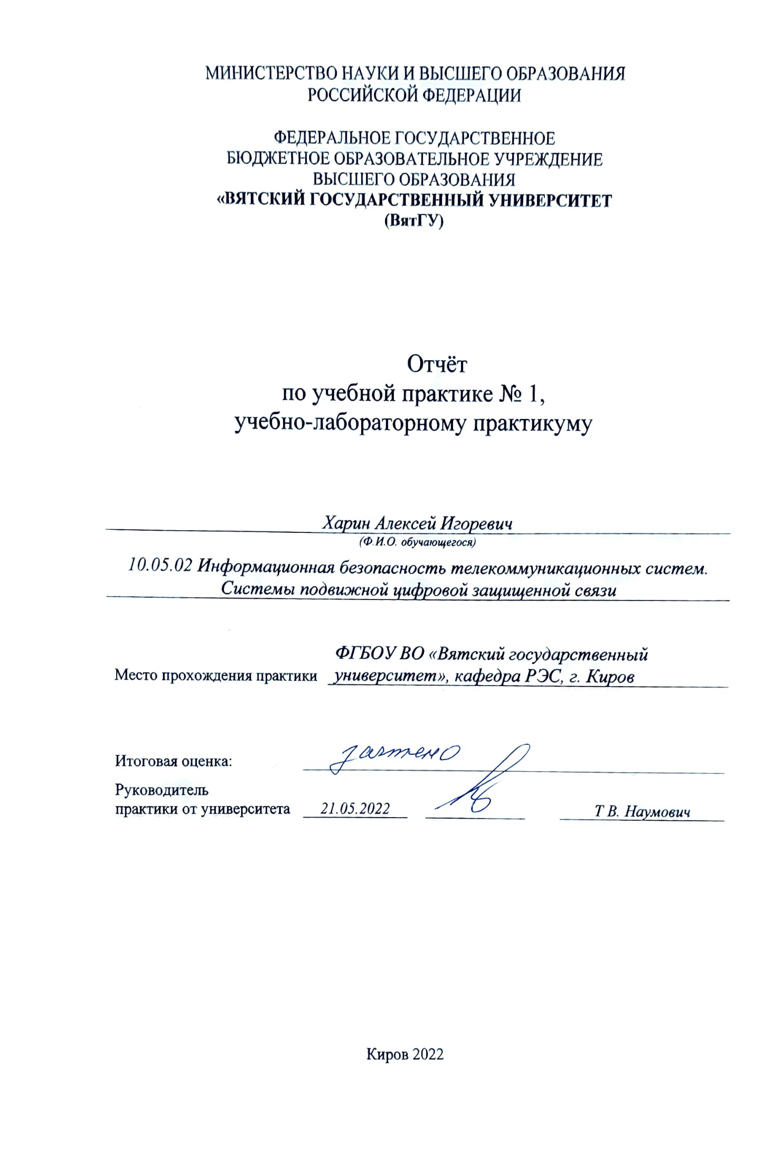МИНИСТЕРСТВО НАУКИ И ВЫСШЕГО ОБРАЗОВАНИЯ

РОССИЙСКОЙ ФЕДЕРАЦИИ

ФЕДЕРАЛЬНОЕ ГОСУДАРСТВЕННОЕ

БЮДЖЕТНОЕ ОБРАЗОВАТЕЛЬНОЕ УЧРЕЖДЕНИЕ

ВЫСШЕГО ОБРАЗОВАНИЯ

**«ВЯТСКИЙ ГОСУДАРСТВЕННЫЙ УНИВЕРСИТЕТ**

**(ВятГУ)**

# Отчёт по учебной практике № 1, учебно-лабораторному практикуму

|  |  |  |
| --- | --- | --- |
| *Харин Алексей Игоревич* | | |
| *(Ф.И.О. обучающегося)* | | |
| *10.05.02 Информационная безопасность телекоммуникационных систем. Системы подвижной цифровой защищенной связи* | | |
|  | | |
|  | | |
| Место прохождения практики | | *ФГБОУ ВО «Вятский государственный университет», кафедра РЭС, г. Киров* |
|  |  | |

|  |  |  |  |  |  |
| --- | --- | --- | --- | --- | --- |
| Итоговая оценка: |  | | | | |
| Руководитель  практики от университета | *21.05.2022* |  |  |  | *Т В. Наумович* |
|  |  |  |  |  |  |

Киров 2022

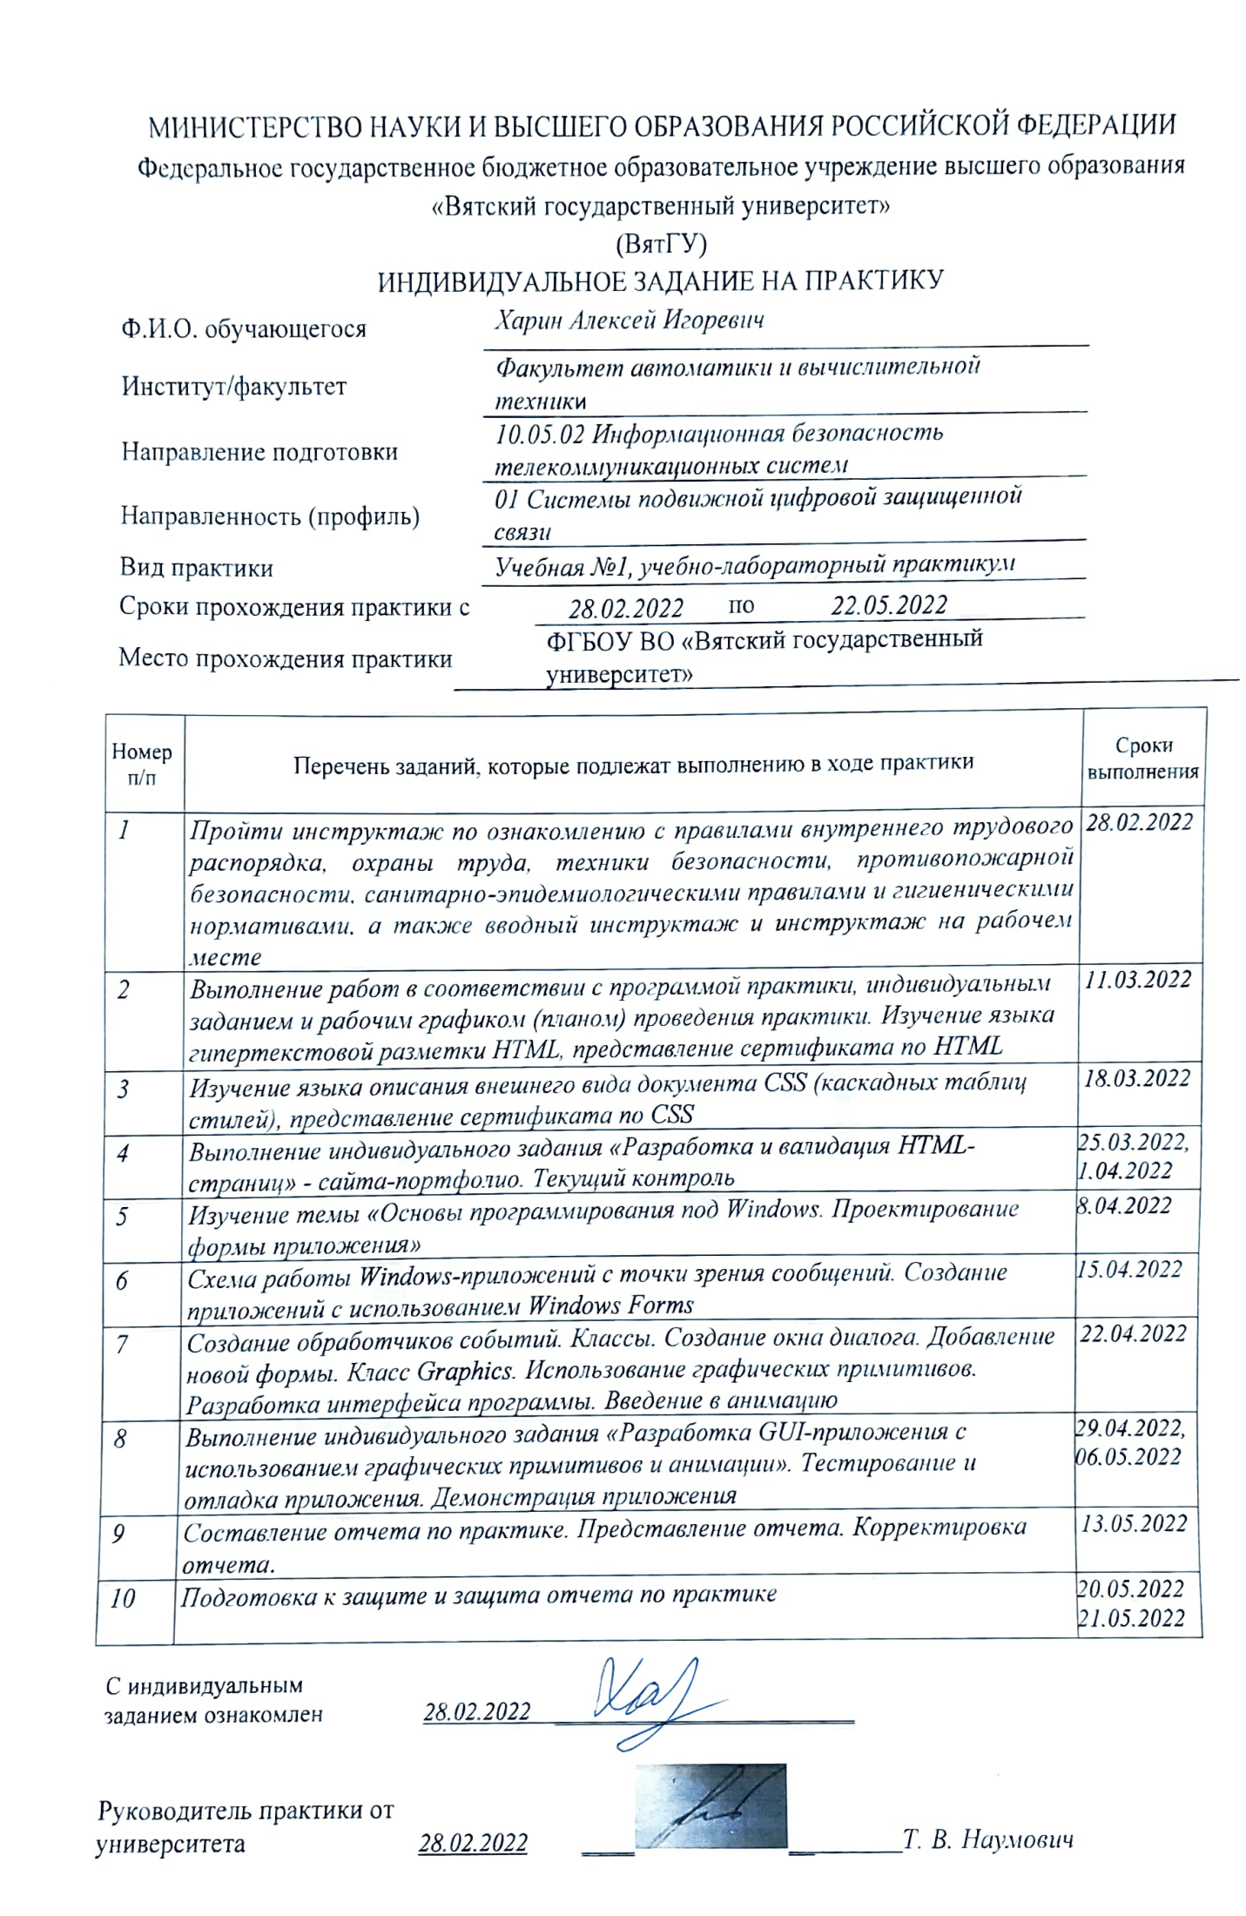

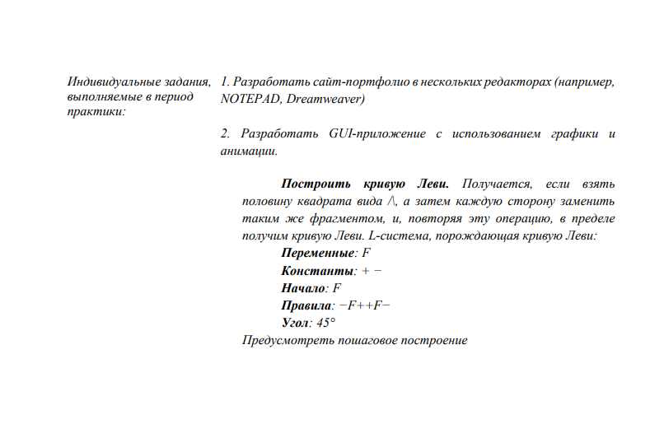

**Содержание**

|  |  |  |  |
| --- | --- | --- | --- |
| Введение…………………………………………………………………………………… | | | 3 |
| 1 | Разработка сайта на языке HTML………………………………………………...... | | 4 |
|  | 1.1 Анализ задания…………………………………………………………………... | | 4 |
|  | 1.2 Разработка сайта-портфолио…………………………………………………… | | 5 |
|  | 1.3 Критерии оценок………………………………………………………………… | | 7 |
|  | 1.4 Описание программы Visual Studio Code…………………………………….... | | 7 |
|  | 1.5 Описание программы Notepad++………………………………………………. | | 8 |
|  | 1.6 Сравнение программ Visual Studio Code и Notepad++………………………... | | 9 |
|  | 1.7 Валидация сайта…………………………………………………………………. | | 9 |
| Выводы по первому разделу……………………………………………………………... | | | 11 |
| 2 Разработка приложения Windows Forms……………………………………….. | | | 12 |
|  | 2.1 Анализ задания…………………………………………………………………... | | 12 |
|  | 2.2 Реализация метода решения……………………………………………………. | | 12 |
|  |  | 2.2.1 Проектирование программы……………………………………………. | 12 |
|  |  | 2.2.2 Состав программного модуля…………………………………………... | 12 |
|  |  | 2.2.3 Структура программного модуля………………………………………. | 12 |
|  | 2.3 Анализ и верификация результатов……………………………………………. | | 13 |
| Выводы по второму разделу……………………………………………………………... | | | 14 |
| Заключение………………………………………………………………………………... | | | 15 |
| Приложение А (обязательное). Сайт-портфолио. Текст программы ТПЖА.18120-01 12 01……………………………………………….................................. | | | 16 |
| Приложение Б (обязательное). Кривая Леви. Описание программы ТПЖА.18120-02 13 01…………………………………………………………………….. | | | 25 |
| Приложение В (обязательное). Кривая Леви. Руководство оператора ТПЖА.18120-02 34 01…………………………………………………………………….. | | | 31 |
| Приложение Г (обязательное). Кривая Леви. Текст программы ТПЖА.18120-02 12 01…………………………………………………………………...... | | | 39 |
| Приложение Д (обязательное). Сертификаты………………………………………….. | | | 54 |
| Приложение Е (справочное). Библиографический список……………………………. | | | 55 |

Изм.

Лист

№ докум.

Подпись

Дата

Лист

2

ТПЖА.18120-01 90 01-1

Разраб.

Харин А. И.

Провер.

Наумович Т.В.

Реценз.

Н. Контр.

Утверд.

*Отчет*

*Учебная практика № 1*

*учебно-лабораторный практикум*

Лит.

Листов

55

*Кафедра РЭС, гр. ИНБс-1301-01-00*

**Введение**

Изм.

Лист

№ докум.

Подпись

Дата

Лист

3

ТПЖА.18120-01 90 01-1

**HTML** (язык гипертекстовой разметки) — это стандартный язык разметки для документов, предназначенных для отображения в веб-браузере. Он может быть дополнен такими технологиями, как каскадные таблицы стилей (CSS) и языки сценариев, такие как JavaScript. Веб-браузеры получают HTML-документы с веб-сервера или из локального хранилища и преобразуют их в мультимедийные веб-страницы. HTML семантически описывает структуру веб-страницы и первоначально включал подсказки для внешнего вида документа. [1]

**CSS** (каскадные таблицы стилей) – это язык таблиц стилей, используемый для описания представления документа, написанного на языке разметки, таком как HTML. CSS разработан для разделения представления и содержания, включая макет, цвета и шрифты. Такое разделение может улучшить доступность содержания; обеспечить большую гибкость и контроль при определении характеристик представления; позволить нескольким веб-страницам совместно использовать форматирование путем указания, соответствующего CSS в отдельном .css-файле, что уменьшает сложность и повторение структурного содержания; и позволить кэшировать .css-файл для улучшения скорости загрузки страниц, которые используют этот файл и его форматирование. [2]

**GUI** (графический интерфейс пользователя) — это форма пользовательского интерфейса, которая позволяет пользователям взаимодействовать с электронными устройствами с помощью графических значков и звуковых индикаторов, таких как основная нотация, вместо текстовых пользовательских интерфейсов, набранных командных меток или текстовой навигации. Графические интерфейсы были введены в качестве реакции на воспринимаемую крутую кривую обучения интерфейсов командной строки (CLI), которые требуют ввода команд с клавиатуры компьютера. [3]

**1** **Разработка сайта на языке HTML**

Изм.

Лист

№ докум.

Подпись

Дата

Лист

4

ТПЖА.18120-01 90 01-1

**1.1 Анализ задания**

Требуется разработать сайт-портфолио в нескольких редакторах.

Для решения задания требуется:

* создать необходимые HTML и CSS файлы;
* произвести верстку страниц сайта.

Минимальные требования к сайту:

1. сайт должен состоять не менее чем из 3 отдельных страниц;
2. страницы должны быть связаны между собой ссылками;
3. страницы должны содержать изображения;
4. наличие одной или нескольких страниц;
5. наличие списков;
6. использование стилей CSS;
7. использование тегов форматирования страницы и текста.

Текст программы приведён в Приложении А

**1.2 Разработка сайта-портфолио**

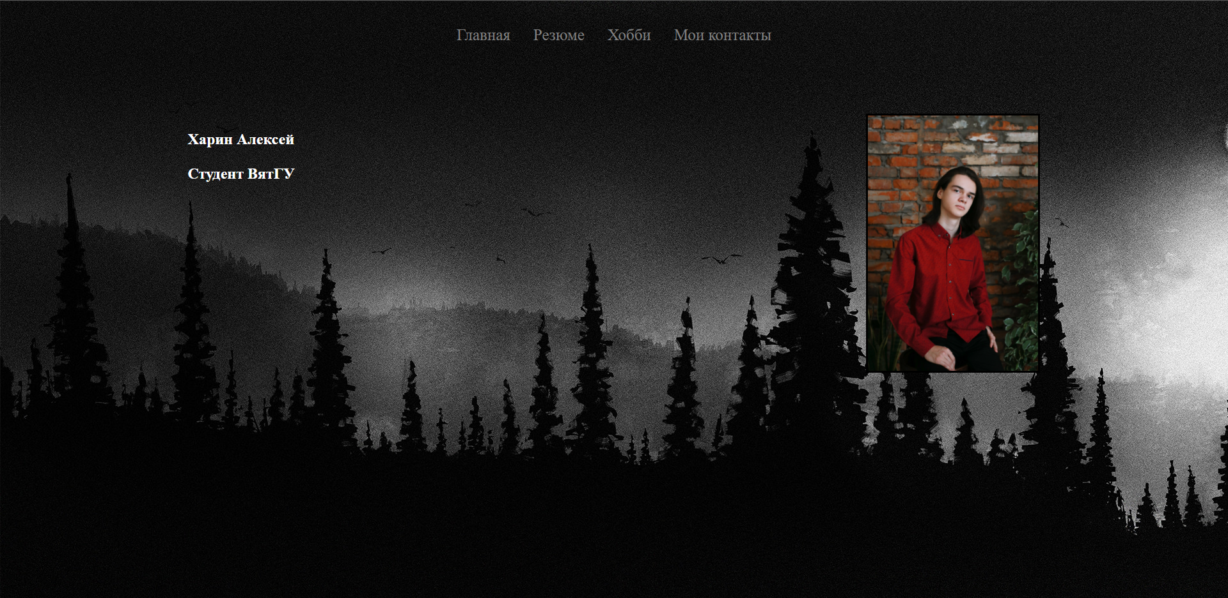

Изм.

Лист

№ докум.

Подпись

Дата

Лист

5

ТПЖА.18120-01 90 01-1

Рисунок 1 – Главная страница

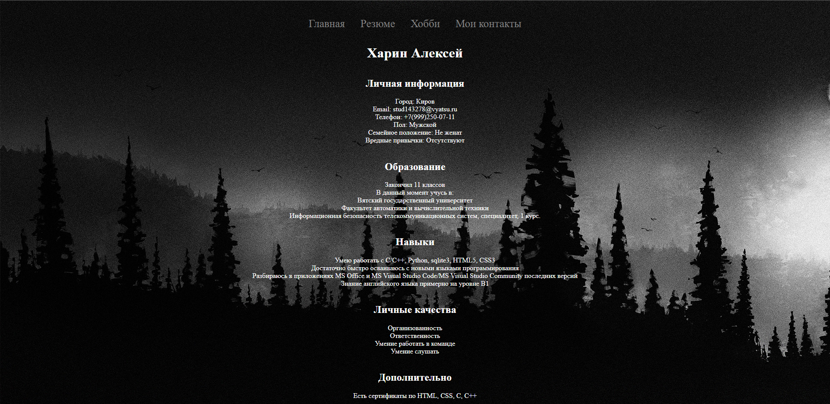

Рисунок 5 –

Рисунок 2 – Резюме

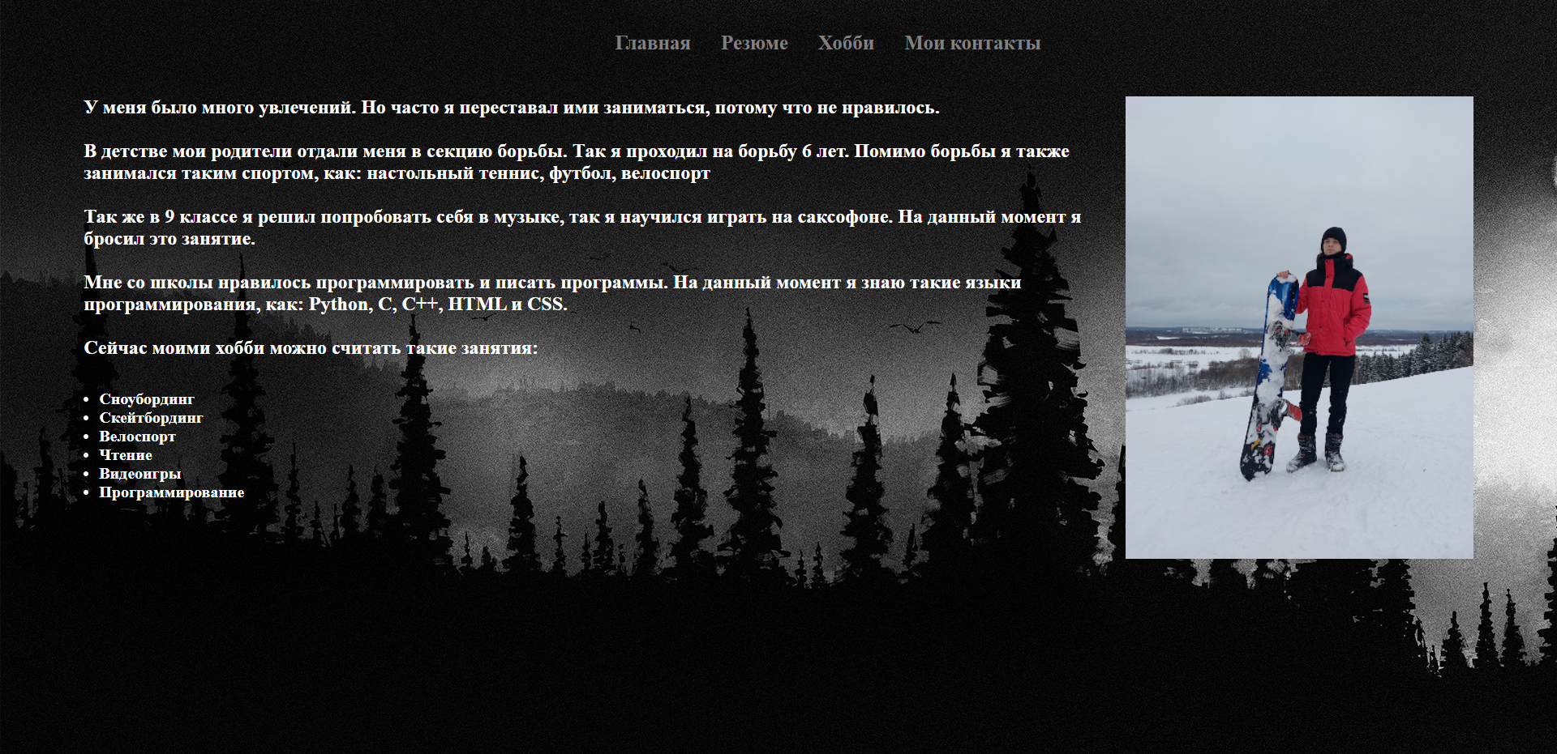

Рисунок 3 – Хобби

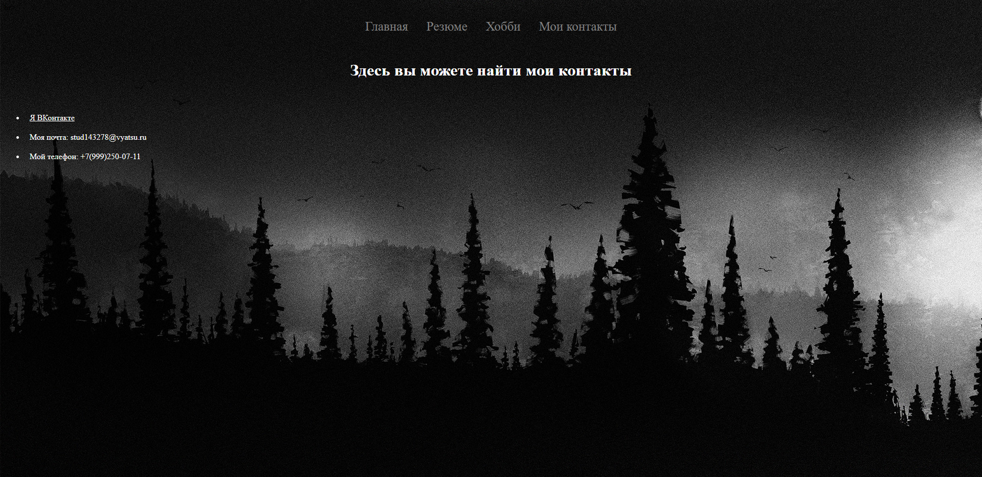

Изм.

Лист

№ докум.

Подпись

Дата

Лист

6

ТПЖА.18120-01 90 01-1

Рисунок 4 – Мои контакты

**1.3 Критерии оценок**

Изм.

Лист

№ докум.

Подпись

Дата

Лист

7

ТПЖА.18120-01 90 01-1

* Интерфейс – есть ли поддержка русского языка
* Простота создания Веб-страниц – есть ли подсказки при написании кода
* Работа с HTML страницами – есть ли все необходимое для работы со страницами
* Язык написания редактора – какой язык используется для написания кода
* Возможности – какой функционал у программы
* Доступность – есть ли в свободном доступе для скачивания

**1.4 Описание программы Visual Studio Code**

Visual Studio Code(VS Code) — [редактор исходного кода](https://ru.wikipedia.org/wiki/%D0%A0%D0%B5%D0%B4%D0%B0%D0%BA%D1%82%D0%BE%D1%80_%D0%B8%D1%81%D1%85%D0%BE%D0%B4%D0%BD%D0%BE%D0%B3%D0%BE_%D0%BA%D0%BE%D0%B4%D0%B0), разработанный [Microsoft](https://ru.wikipedia.org/wiki/Microsoft) для [Windows](https://ru.wikipedia.org/wiki/Windows), [Linux](https://ru.wikipedia.org/wiki/Linux) и [MacOS](https://ru.wikipedia.org/wiki/MacOS). Позиционируется как «лёгкий» редактор кода для [кроссплатформенной](https://ru.wikipedia.org/wiki/%D0%9A%D1%80%D0%BE%D1%81%D1%81%D0%BF%D0%BB%D0%B0%D1%82%D1%84%D0%BE%D1%80%D0%BC%D0%B5%D0%BD%D0%BD%D0%BE%D1%81%D1%82%D1%8C) разработки [веб](https://ru.wikipedia.org/wiki/%D0%92%D0%B5%D0%B1-%D0%BF%D1%80%D0%B8%D0%BB%D0%BE%D0%B6%D0%B5%D0%BD%D0%B8%D0%B5)- и [облачных](https://ru.wikipedia.org/wiki/%D0%9E%D0%B1%D0%BB%D0%B0%D1%87%D0%BD%D1%8B%D0%B5_%D0%B2%D1%8B%D1%87%D0%B8%D1%81%D0%BB%D0%B5%D0%BD%D0%B8%D1%8F) приложений. Включает в себя [отладчик](https://ru.wikipedia.org/wiki/%D0%9E%D1%82%D0%BB%D0%B0%D0%B4%D1%87%D0%B8%D0%BA), инструменты для работы с [Git](https://ru.wikipedia.org/wiki/Git), [подсветку синтаксиса](https://ru.wikipedia.org/wiki/%D0%9F%D0%BE%D0%B4%D1%81%D0%B2%D0%B5%D1%82%D0%BA%D0%B0_%D1%81%D0%B8%D0%BD%D1%82%D0%B0%D0%BA%D1%81%D0%B8%D1%81%D0%B0), [IntelliSense](https://ru.wikipedia.org/wiki/IntelliSense) и средства для [рефакторинга](https://ru.wikipedia.org/wiki/%D0%A0%D0%B5%D1%84%D0%B0%D0%BA%D1%82%D0%BE%D1%80%D0%B8%D0%BD%D0%B3). Имеет широкие возможности для [кастомизации](https://ru.wikipedia.org/wiki/%D0%9A%D0%B0%D1%81%D1%82%D0%BE%D0%BC%D0%B8%D0%B7%D0%B0%D1%86%D0%B8%D1%8F): пользовательские темы, [сочетания клавиш](https://ru.wikipedia.org/wiki/%D0%A1%D0%BE%D1%87%D0%B5%D1%82%D0%B0%D0%BD%D0%B8%D0%B5_%D0%BA%D0%BB%D0%B0%D0%B2%D0%B8%D1%88) и [файлы конфигурации](https://ru.wikipedia.org/wiki/%D0%A4%D0%B0%D0%B9%D0%BB_%D0%BA%D0%BE%D0%BD%D1%84%D0%B8%D0%B3%D1%83%D1%80%D0%B0%D1%86%D0%B8%D0%B8). Распространяется бесплатно, разрабатывается как программное обеспечение с [открытым исходным кодом](https://ru.wikipedia.org/wiki/%D0%9E%D1%82%D0%BA%D1%80%D1%8B%D1%82%D0%BE%D0%B5_%D0%BF%D1%80%D0%BE%D0%B3%D1%80%D0%B0%D0%BC%D0%BC%D0%BD%D0%BE%D0%B5_%D0%BE%D0%B1%D0%B5%D1%81%D0%BF%D0%B5%D1%87%D0%B5%D0%BD%D0%B8%D0%B5), но готовые сборки распространяются под [проприетарной лицензией](https://ru.wikipedia.org/wiki/%D0%9F%D1%80%D0%BE%D0%BF%D1%80%D0%B8%D0%B5%D1%82%D0%B0%D1%80%D0%BD%D0%BE%D0%B5_%D0%BF%D1%80%D0%BE%D0%B3%D1%80%D0%B0%D0%BC%D0%BC%D0%BD%D0%BE%D0%B5_%D0%BE%D0%B1%D0%B5%D1%81%D0%BF%D0%B5%D1%87%D0%B5%D0%BD%D0%B8%D0%B5). [4]

На рисунке 5 показано, как выглядит [вёрстка](https://ru.wikipedia.org/wiki/%D0%92%D1%91%D1%80%D1%81%D1%82%D0%BA%D0%B0_%D0%B2%D0%B5%D0%B1-%D1%81%D1%82%D1%80%D0%B0%D0%BD%D0%B8%D1%86).

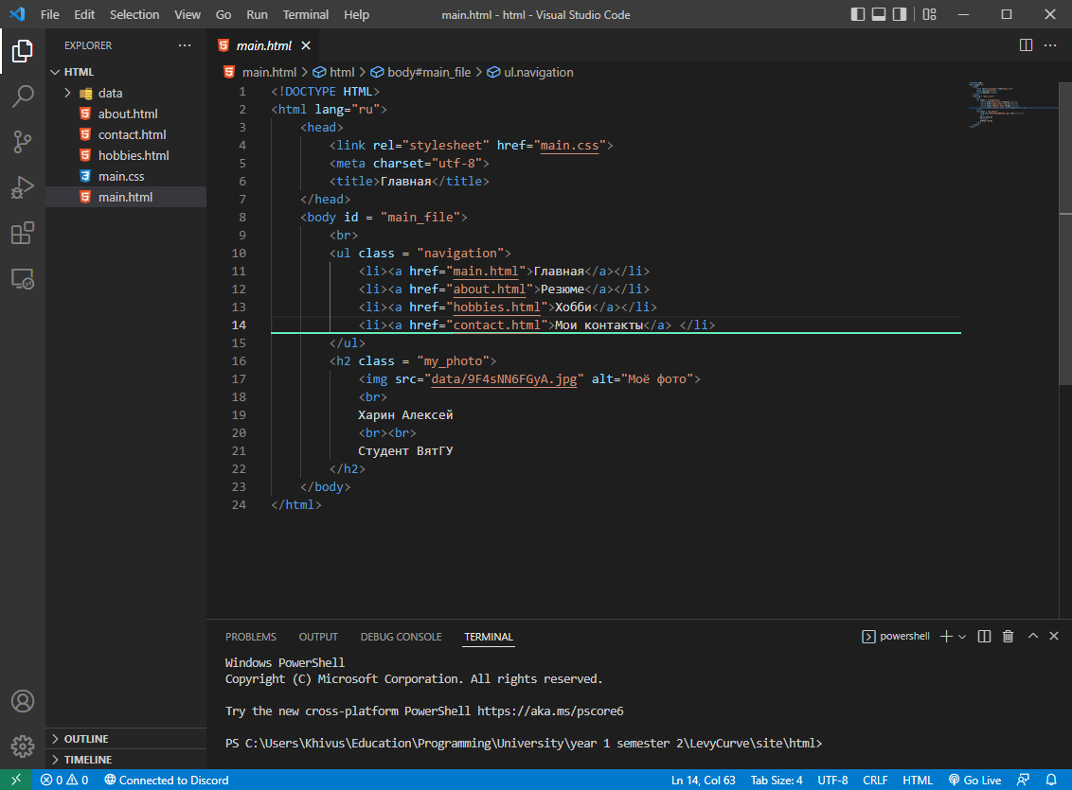

Рисунок 5 – Редактор Visual Studio Code для HTML

**1.5 Описание программы Notepad++**

Notepad++ — свободный текстовый редактор с открытым исходным кодом для Windows с подсветкой синтаксиса, разметки. Базируется на компоненте Scintilla, написан на C++ с использованием STL, а также Windows API, и распространяется под лицензией GNU General Public License. Базовая функциональность программы может быть расширена как за счёт плагинов, так и сторонних модулей, таких как компиляторы и препроцессоры. Поддерживает открытие более 100 форматов. [5]

На рисунке 6 показано, как выглядит [вёрстка](https://ru.wikipedia.org/wiki/%D0%92%D1%91%D1%80%D1%81%D1%82%D0%BA%D0%B0_%D0%B2%D0%B5%D0%B1-%D1%81%D1%82%D1%80%D0%B0%D0%BD%D0%B8%D1%86).

Изм.

Лист

№ докум.

Подпись

Дата

Лист

8

ТПЖА.18120-01 90 01-1

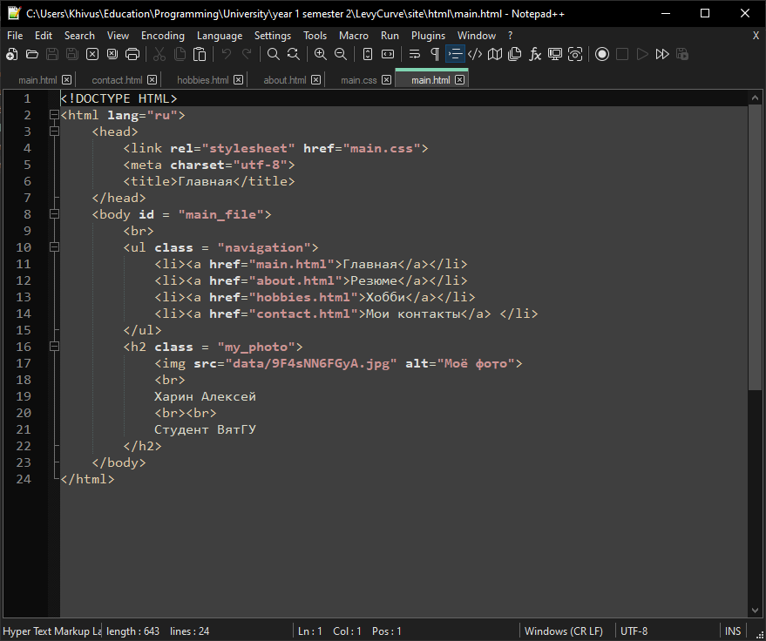

Рисунок 6 – Редактор Notepad++ для HTML

**1.6 Сравнение программ Visual Studio Code и Notepad++**

Сравнение программ предоставлено в Таблице 1.

Изм.

Лист

№ докум.

Подпись

Дата

Лист

9

ТПЖА.18120-01 90 01-1

Таблица 1 – Cравнение программ Visual Studio Code и Notepad++

|  |  |  |
| --- | --- | --- |
| **Критерии** | **Visual Studio Code** | **Notepad++** |
| Интерфейс | Есть поддержка русского языка | Есть поддержка русского языка |
| Простота создания Веб-страниц | есть ли подсказки при написании кода, есть нумерация строчек кода | есть ли подсказки при написании кода, есть нумерация строчек кода |
| Работа с HTML страницами | Простая работа с HTML страницами, есть все необходимое, чтобы работать с большим количеством вкладок, а также программа автоматически расставляет отступы новых строк | Простая работа с HTML страницами, можно быстро добавить несколько вкладок, удобно перемещаться между ними |
| Язык написания редактора | HTML, CSS | HTML, CSS |
| Возможности | Выделение синтаксиса, возможность установить плагины и расширения, работа в нескольких файлах одновременно, гибкая настройка интерфейса, поддержка многих языков программирования | Выделение синтаксиса, удобная настройка интерфейса, есть возможность устанавливать плагины |
| Доступность | Доступна для бесплатного скачивания на операционных системах Windows, Linux и MacOS | Есть в свободном доступе для скачивания |

Сравнивая программы Visual Studio Code и Notepad++, я пришел к выводу, что Visual Studio Code лучше. Он имеет большое количество преимуществ перед программой Notepad++.

**1.7 Валидация сайта**

Валидация файлов сайта предоставлена на рисунках. Рисунок 7 «Главная страница», рисунок 8 «Резюме», рисунок 9 «Хобби», рисунок 10 «Мои контакты»

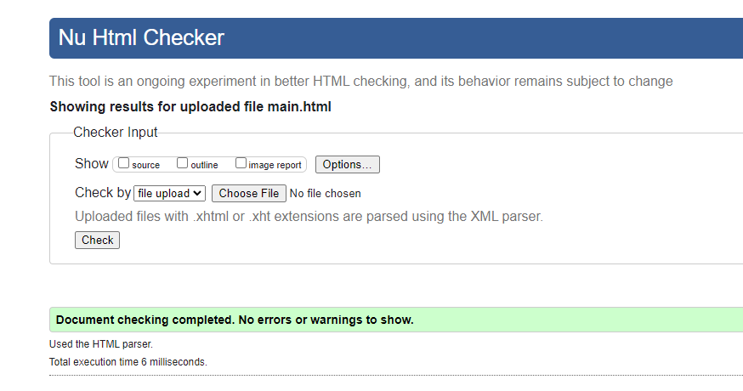

Изм.

Лист

№ докум.

Подпись

Дата

Лист

10

ТПЖА.18120-01 90 01-1

Рисунок 7 – Результат валидации главной страницы

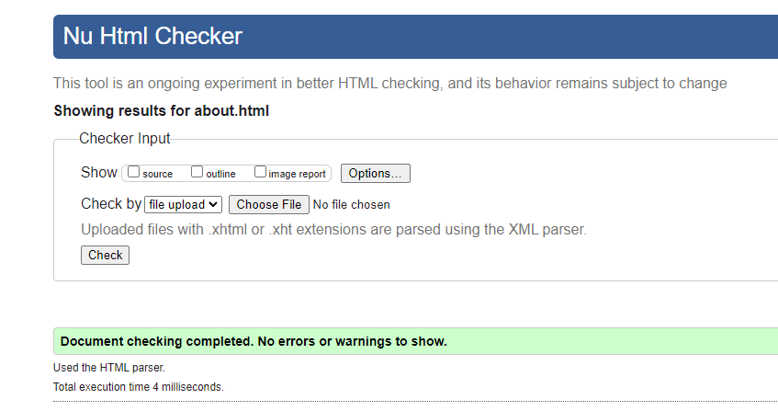

Рисунок 8 – Результат валидации страницы «Резюме»

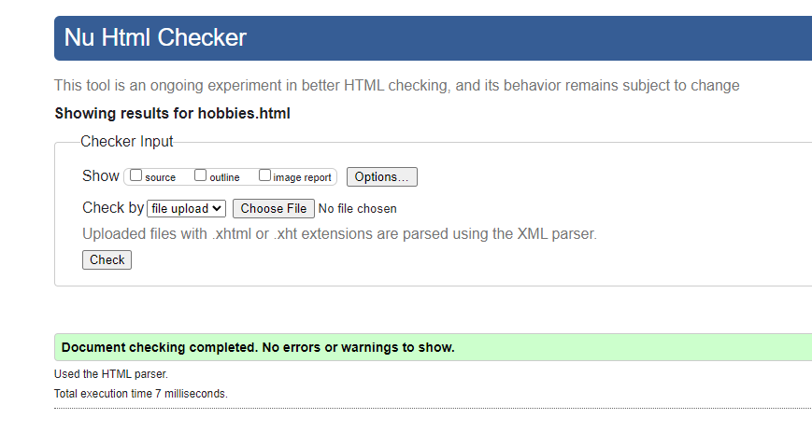

Рисунок 9 – Результат валидации страницы «Хобби»

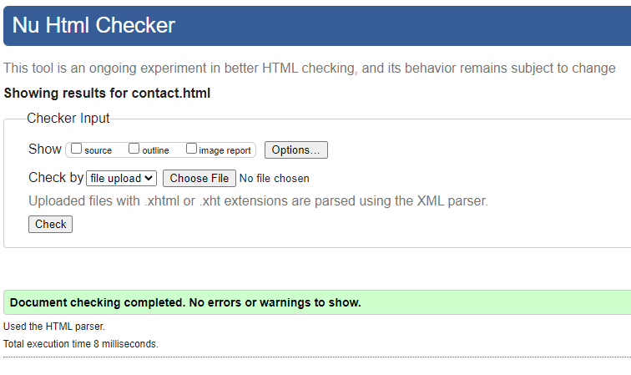

Рисунок 10 – Результат валидации страницы «Мои контакты»

Изм.

Лист

№ докум.

Подпись

Дата

Лист

11

ТПЖА.18120-01 90 01-1

**Выводы по первому разделу**

В ходе первого задания учебной практики был разработан сайт портфолио в текстовых редакторах Visual Studio Code и Notepad++ с помощью HTML и CSS. Разработанный сайт успешно прошел валидацию всех страниц на сайте <https://validator.w3.org/>. Так же сайт удовлетворяет всем поставленным минимальным требованиям. Данная практическая работа позволяет приобрести такие навыки, как:

* владение базовыми дескрипторами HTML;
* базовые знания языка CSS;
* основные технологии Web-программирования;
* создание и валидация сайта.

**2** **Разработка приложения Windows Forms**

Изм.

Лист

№ докум.

Подпись

Дата

Лист

ТПЖА.18120-01 90 01-1

**2.1 Анализ задания**

Требуется разработать приложение, которое:

* выводит кривую Леви на экран;
* анимирует построение.

Для решения задания требуется:

* создать форму и поместить все необходимые для построения графика элементы;
* написать необходимый код для работы приложения.

Описание программы приведено в Приложении Б, руководство оператора приведено в Приложении В, текст программы приведен в Приложении Г.

**2.2 Реализация метода решения**

**2.2.1 Проектирование программы**

Программа должна:

* по нажатию кнопки «Draw Levy» переходить в форму Draw Levy C Curve;
* по нажатию кнопки «About program» переходить в форму About program;
* по нажатию кнопки «Draw» рисовать кривую Леви;
* по нажатию кнопки «Frame by frame» рисовать график по одной итерации;
* по нажатию кнопки «Animate» анимировать построение кривой по одной итерации;
* по нажатию кнопки «Reset» сбрасывать полотоно;
* по нажатию кнопок «Main page» переходить в главную форму;
* по нажатию кнопки «Developer site» переходить на сайт портфолио разработчика.

**2.2.2 Состав программного модуля**

Программа состоит из программных модулей: MyForm.cpp, MyForm.h, LevyForm.h, AboutMe.h.

MyForm.cpp содержит главную функцию main(array<String^>^ args);

MyForm.h:

- private: System::Void About_Click(System::Object^ sender, System::EventArgs^ e) – для диалогового окна «Draw Levy»;

- private: System::Void ToDrawButton_Click(System::Object^ sender, System::EventArgs^ e) – для диалогового окна «About program».

DrawLevy.h:

- private: System::Void draw_levy(float x, float y, float length, float alpha, int iteration) – рисует кривую Леви;

- private: System::Void DrawButton_Click(System::Object^ sender, System::EventArgs^ e) – для построения графика;

- private: System::Void FbfButton_Click(System::Object^ sender, System::EventArgs^ e) – для построения графика по одной итерации;

- private: System::Void AnimateButton_Click(System::Object^ sender, System::EventArgs^ e) – для включения таймера;

- private: System::Void timer1_Tick(System::Object^ sender, System::EventArgs^ e) – для произведения итерации за временной отрезок;

- private: System::Void Reset() – функция сброса;

- private: System::Void ResetButton_Click(System::Object^ sender, System::EventArgs^ e) – кнопка сброса;

- private: System::Void ToMainButton_Click(System::Object^ sender, System::EventArgs^ e) – кнопка выхода;

12

- private: System::Void LevyForm_FormClosed(System::Object^ sender, System::Windows::Forms::FormClosedEventArgs^ e) – закрытие формы.

AboutMe.h:

- private: System::Void GoToSite_Click(System::Object^ sender, System::EventArgs^ e)- кнопка перехода на сайт портфолио.

Более подробно с текстом каждого программного модуля можно ознакомиться в Приложении Г.

Структура программного модуля изображена на рисунке 11.

Изм.

Лист

№ докум.

Подпись

Дата

Лист

ТПЖА.18120-01 90 01-1

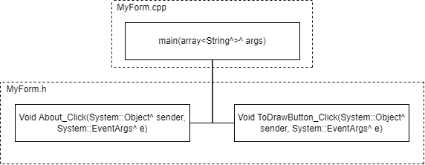

Рисунок 11 – Структура программного модуля

**2.3 Анализ и верификация результатов**

На рисунке 12 показано как [должна выглядеть кривая Леви](https://en.wikipedia.org/wiki/L%C3%A9vy_C_curve). На рисунке 13 показано, как строится кривая Леви в приложении Windows Forms

|  |  |
| --- | --- |
|  |  |

Рисунок 12 – Кривая Леви с сайта Википедия

Рисунок 13 – Кривая Леви Windows Forms

13

**Выводы по второму разделу**

В ходе второго задания учебной практики было разработанно GUI-приложение «Levy C Curve» с помощью C++ в визуальной среде разработки Microsoft Visual Studio 2019.

В разработанной программе пользователь может получить изображение кривой Леви в разных итерациях. Программа разрабатывалась в интегрированной среде Microsoft Visual Studio 2019 на языке C++.

Данная практическая работа позволяет приобрести такие навыки, как:

* владение базовыми навыками работы с Windows Forms на языке C++;
* разработка графичексих приложений для Windows;
* самоорганизация и самообразование.

Изм.

Лист

№ докум.

Подпись

Дата

Лист

14

ТПЖА.18120-01 90 01-1

**Заключение**

В ходе практической работы были разработаны:

Изм.

Лист

№ докум.

Подпись

Дата

Лист

15

ТПЖА.18120-01 90 01-1

* сайт портфолио, выполненный в Visual Studio Code и Notepad++;
* GUI-приложение «Кривая Леви», выполненное в Microsoft Visual Studio 2019.

Сайт состоит из 4 HTML-страниц, которые связанны между собой ссылками. Сайт портфолио соответсвует минимальным требованиям. Данный сайт был разработан в текстовых редакторах Visual Studio Code и Notepad++ с помощью HTML и CSS. Разработанный сайт успешно прошел валидацию всех страниц на сайте https://validator.w3.org/.

было разработанно GUI-приложение «Levy C Curve» с помощью C++ в визуальной среде разработки Microsoft Visual Studio 2019. В разработанной программе пользователь может получить изображение кривой Леви в разных итерациях. Программа разрабатывалась в интегрированной среде Microsoft Visual Studio 2019 на языке C++. GUI-приложение соответствует всем минимальным требованиям.

В результате учебной практики были освоены навыки в веб-моделировании и разработке, изучены основы HTML и CSS, создано GUI-приложение в Microsoft Visual Studio 2019, имеющее в себе элементы построения графиков и анимации.

Приложение А

(обязательное)

МИНИСТЕРСТВО НАУКИ И ВЫСШЕГО ОБРАЗОВАНИЯ

РОССИЙСКОЙ ФЕДЕРАЦИИ

ФЕДЕРАЛЬНОЕ ГОСУДАРСТВЕННОЕ

БЮДЖЕТНОЕ ОБРАЗОВАТЕЛЬНОЕ УЧРЕЖДЕНИЕ

ВЫСШЕГО ОБРАЗОВАНИЯ

**«ВЯТСКИЙ ГОСУДАРСТВЕННЫЙ УНИВЕРСИТЕТ»**

Факультет автоматики и вычислительной техники

Кафедра радиоэлектронных средств

Сайт-портфолио

Текст программы

ТПЖА.18120-01 12 01-ЛУ

Лист утверждения

Листов 2

Разработал: студент гр. ИНБс – 1301-01-00 /А. И. Харин/

Проверил: Руководитель

ст. преподаватель кафедры РЭС _______________________________ /Т. В. Наумович/

Киров 2022

МИНИСТЕРСТВО НАУКИ И ВЫСШЕГО ОБРАЗОВАНИЯ

РОССИЙСКОЙ ФЕДЕРАЦИИ

ФЕДЕРАЛЬНОЕ ГОСУДАРСТВЕННОЕ

БЮДЖЕТНОЕ ОБРАЗОВАТЕЛЬНОЕ УЧРЕЖДЕНИЕ

ВЫСШЕГО ОБРАЗОВАНИЯ

**«ВЯТСКИЙ ГОСУДАРСТВЕННЫЙ УНИВЕРСИТЕТ»**

Факультет автоматики и вычислительной техники

Кафедра радиоэлектронных средств

Утвержден:

ТПЖА.18120-01 12 01-ЛУ

Сайт-портфолио.

Текст программы

ТПЖА. 18120-01 12 01

Листов 7

Киров 2021

**Аннотация**

Данный программный документ содержит полный текст программы на HTML и CSS.

Изм.

Лист

№ докум.

Подпись

Дата

Лист

20

ТПЖА.18103-01 12 01-1

**Содержание**

.

|  |  |
| --- | --- |
| 1. main.html………………………………………………………………………………... | 22 |
| 2. about.html…………………………………………………………………………......... | 22 |
| 3. hobbies.html…………………………………………………………………………….. | 23 |
| 4. contact.html……………………………………………………………………………... | 24 |
| 5. main.css….....……………………………………………………………………………. | 24 |

Изм.

Лист

№ докум.

Подпись

Дата

Лист

21

ТПЖА.18120-01 12 01-1

Разраб.

Харин А. И.

Провер.

Наумович Т. В.

Реценз.

Н. Контр.

Утверд.

*Отчет*

*Учебная практика № 1*

*учебно-лабораторный практикум*

Лит.

Листов

7

*Кафедра РЭС, гр. ИНБс-1301-01-00*

**1. main.html**

Изм.

Лист

№ докум.

Подпись

Дата

Лист

22

ТПЖА.18103-01 12 01-1

<!DOCTYPE HTML>

<html lang="ru">

<head>

<link rel="stylesheet" href="main.css">

<meta charset="utf-8">

<title>Главная</title>

</head>

<body id = "main_file">

<br>

<ul class = "navigation">

<li><a href="main.html">Главная</a></li>

<li><a href="about.html">Резюме</a></li>

<li><a href="hobbies.html">Хобби</a></li>

<li><a href="contact.html">Мои контакты</a> </li>

</ul>

<h2 class = "my_photo">

<img src="data/9F4sNN6FGyA.jpg" alt="Моё фото">

<br>

Харин Алексей

<br><br>

Студент ВятГУ

</h2>

</body>

</html>

**2. about.html**

<!DOCTYPE HTML>

<html lang="ru">

<head>

<link rel="stylesheet" href="main.css">

<meta charset="utf-8">

<title>Резюме</title>

</head>

<body id = "about_file">

<br>

<ul class = "navigation">

<li><a href="main.html">Главная</a></li>

<li><a href="about.html">Резюме</a></li>

<li><a href="hobbies.html">Хобби</a></li>

<li><a href="contact.html">Мои контакты</a> </li>

</ul>

<div>

<h1>Харин Алексей</h1>

<h2>Личная информация</h2>

<p>

Город: Киров <br>

Email: stud143278@vyatsu.ru <br>

Телефон: +7(999)250-07-11 <br>

Пол: Мужской <br>

Семейное положение: Не женат <br>

Вредные привычки: Отсутствуют

</p>

<h2>Образование</h2>

<p>

Закончил 11 классов <br>

В данный момент учусь в: <br>

Вятский государственный университет <br>

Факультет автоматики и вычислительной техники <br>

Информационная безопасность телекоммуникационных систем, специалитет, 1 курс.</p>

<h2>Навыки</h2>

<p>

Умею работать с C/C++, Python, sqlite3, HTML5, CSS3<br>

Достаточно быстро осваиваюсь с новыми языками программирования <br>

Разбираюсь в приложениях MS Office и MS Visual Studio Code/MS Visual Studio Community последних версий<br>

Знание английского языка примерно на уровне B1 <br>

</p>

<h2>Личные качества</h2>

<p>

Организованность <br>

Ответственность <br>

Умение работать в команде <br>

Умение слушать

</p>

<h2>Дополнительно</h2>

<p>

Есть сертификаты по HTML, CSS, C, C++

</p>

</div>

</body>

</html>

**3. hobbies.html**

Изм.

Лист

№ докум.

Подпись

Дата

Лист

23

ТПЖА.18120-01 12 01-1

<!DOCTYPE HTML>

<html lang="ru">

<head>

<link rel="stylesheet" href="main.css">

<meta charset="utf-8">

<title>Мои хобби</title>

</head>

<body id = "hobbies_file">

<br>

<ul class = "navigation">

<li><a href="main.html">Главная</a></li>

<li><a href="about.html">Резюме</a></li>

<li><a href="hobbies.html">Хобби</a></li>

<li><a href="contact.html">Мои контакты</a> </li>

</ul>

<h2 class = "cl_hob">

<img src="data/20220212_142906.jpg" alt="Моё фото">

У меня было много увлечений. Но часто я переставал ими заниматься, потому что не нравилось.

<br><br>В детстве мои родители отдали меня в секцию борьбы. Так я проходил на борьбу 6 лет. Помимо борьбы я также занимался таким спортом, как: настольный теннис, футбол, велоспорт

<br><br>Так же в 9 классе я решил попробовать себя в музыке, так я научился играть на саксофоне. На данный момент я бросил это занятие.

<br><br>Мне со школы нравилось программировать и писать программы. На данный момент я знаю такие языки программирования, как: Python, C, C++, HTML и CSS.

<br><br>Сейчас моими хобби можно считать такие занятия:

</h2>

<ul class = "cl_hob">

<li>Сноубординг</li>

<li>Скейтбординг</li>

<li>Велоспорт</li>

<li>Чтение</li>

<li>Видеоигры</li>

<li>Программирование</li>

</ul>

</body>

</html>

**4. contact.html**

Изм.

Лист

№ докум.

Подпись

Дата

Лист

24

ТПЖА.18103-01 12 01-1

<!DOCTYPE HTML>

<html lang="ru">

<head>

<link rel="stylesheet" href="main.css">

<meta charset="utf-8">

<title>Мои контакты</title>

</head>

<body id = "contact_file">

br>

<ul class = "navigation">

<li><a href="main.html">Главная</a></li>

<li><a href="about.html">Резюме</a></li>

<li><a href="hobbies.html">Хобби</a></li>

<li><a href="contact.html">Мои контакты</a> </li>

</ul>

<br>

<h1>Здесь вы можете найти мои контакты</h1>

<br>

<ul class = "links">

<li><a href = "https://vk.com/aleksey.kharin" target = "_blank">Я ВКонтакте</a></li>

<li>Моя почта: stud143278@vyatsu.ru</li>

<li>Мой телефон: +7(999)250-07-11</li>

</ul>

</body>

</html>

**5. main.css**

.navigation {

list-style-type:none;

margin: -8px;

padding: 0;

overflow: hidden;

text-align: center;

}

.navigation li {

display: inline-block;

text-align: center;

font-size: 25px;

line-height: 40px;

transition: background-color 0.5s ease;

}

.navigation li a {

display: block;

color: gray;

text-align: center;

padding: 16px;

text-decoration: none;

}

.navigation li:hover {

background-color: black;

text-decoration: none;

}

.navigation li:active {

background-color: #111111;

text-decoration: none;

}

Изм.

Лист

№ докум.

Подпись

Дата

Лист

25

ТПЖА.18103-01 12 01-1

body{

background-color: #444444;

background-image: url("data/alena-aenami-darknight2200.jpg");

background-repeat: no-repeat;

background-attachment: fixed;

}

body h1 {

text-align: center;

color: white;

}

body h2 {

text-align: left;

color: white;

width: 50%;

}

.links ul {

list-style-type: circle;

list-style-position: outside;

}

.links li {

color: white;

padding: 10px;

}

.links a:link, a:visited {

color: white;

}

.links a:hover {

background-color: darkred;

text-decoration: none;

}

.my_photo {

margin-left: 15%;

margin-right: 15%;

margin-top: 5%;

display: block;

width: 70%;

padding: 0%;

}

.my_photo img{

max-width: 20%;

height: auto;

border-style: solid;

border-color: black;

border-width: 3px;

position: relative;

float: right;

}

#about_file h2 {

margin-top: 2%;

margin-left: 5%;

margin-right: 5%;

width: 70%;

color: white;

}

#hobbies_file h2 {

color: white;

}

#hobbies_file h2 ul {

margin-top: -1%;

}

.cl_hob {

margin-left: 5%;

margin-right: 5%;

margin-top: 2%;

display: block;

width: 90%;

padding: 0%;

}

.cl_hob img {

width: 25%;

height: auto;

position: relative;

float: right;

}

#about_file {

color: white;

overflow: auto;

}

#about_file div h2{

margin-left: 5%;

margin-right: 5%;

margin-top: 2%;

width: 90%;

text-align: center;

}

#about_file div p {

text-align: center;

}

#hobbies_file ul {

font-size: 20px;

font-weight: bold;

color: white;

margin-left: 6%;

}

Изм.

Лист

№ докум.

Подпись

Дата

Лист

26

ТПЖА.18120-01 12 01-1

Приложение Б

(обязательное)

МИНИСТЕРСТВО НАУКИ И ВЫСШЕГО ОБРАЗОВАНИЯ

РОССИЙСКОЙ ФЕДЕРАЦИИ

ФЕДЕРАЛЬНОЕ ГОСУДАРСТВЕННОЕ

БЮДЖЕТНОЕ ОБРАЗОВАТЕЛЬНОЕ УЧРЕЖДЕНИЕ

ВЫСШЕГО ОБРАЗОВАНИЯ

**«ВЯТСКИЙ ГОСУДАРСТВЕННЫЙ УНИВЕРСИТЕТ»**

Факультет автоматики и вычислительной техники

Кафедра радиоэлектронных средств

Кривая Леви

Описание программы

Лист утверждения

Листов 2

ТПЖА.18120-02 13 01-ЛУ

Разработал: студент гр. ИНБс – 1301-01-00 /А. И. Харин/

Проверил: Руководитель

ст. преподаватель кафедры РЭС ________________________________ /Т. В. Наумович/

Киров 2022

МИНИСТЕРСТВО НАУКИ И ВЫСШЕГО ОБРАЗОВАНИЯ

РОССИЙСКОЙ ФЕДЕРАЦИИ

ФЕДЕРАЛЬНОЕ ГОСУДАРСТВЕННОЕ

БЮДЖЕТНОЕ ОБРАЗОВАТЕЛЬНОЕ УЧРЕЖДЕНИЕ

ВЫСШЕГО ОБРАЗОВАНИЯ

**«ВЯТСКИЙ ГОСУДАРСТВЕННЫЙ УНИВЕРСИТЕТ»**

Факультет автоматики и вычислительной техники

Кафедра радиоэлектронных средств

Утвержден:

ТПЖА.18120-02 13 01-ЛУ

Кривая Леви

Описание программы

ТПЖА. 18120-02 13 01

Листов 4

Киров 2022

**Аннотация**

Данный программный документ содержит информацию, которая может помочь пользователю лучше понять логическую структуру и код программы. В документе также приведены характеристики программы, ее назначение, описание входных и выходных данных.

Изм.

Лист

№ докум.

Подпись

Дата

Лист

27

ТПЖА.18120-02 13 01-1

**Содержание**

|  |  |
| --- | --- |
| 1. Общие сведения и используемые технические средства………………………………. | 29 |
| 2. Функциональное назначение…………………………………………………………….. | 29 |
| 3. Вызов и отгрузка………………………………………………………………………….. | 29 |
| 4. Входные данные…………………………………………………………………………... | 29 |
| 5. Выходные данные………………………………………………………………………… | 29 |
| 6. Описание логической структуры………………………………………............................ | 30 |

Изм.

Лист

№ докум.

Подпись

Дата

Лист

28

ТПЖА.18120-02 13 01-1

Разраб.

Харин А. И.

Провер.

Наумович Т.В.

Реценз.

Н. Контр.

Утверд.

*Отчет*

*Учебная практика № 1*

*учебно-лабораторный практикум*

Лит.

Листов

4

*Кафедра РЭС, гр. ИНБс-1301-01-00*

**1. Общие сведения и используемые технические средства**

Данная программа написана на языке Microsoft Visual C++ 2019 и успешно функционирует в операционной системе Windows 10.

Минимальные требования к системе:

* минимальная частота процессора 1.2 GHz;
* 2 Gb RAM;
* 6 Mb свободного пространства на диске;
* 1 Gb видеоадаптер;
* клавиатура;
* мышь;
* устройство вывода.

**2. Функциональное назначение**

Программа предназначена для вывода фрактала «кривая Леви» на экран, а также его последовательного построения по нажатию кнопки

**3. Вызов и отгрузка**

Программа приступает к работе после запуска файла «LevyCurve.exe» и занимает на диске 3.8 Mb. Данному файлу требуется папка с сайтом, которая находится в репозитории выше, чем сам исполняемый файл.

**4. Входные данные**

Изм.

Лист

№ докум.

Подпись

Дата

Лист

29

ТПЖА.18120-02 13 01-1

Входные данные предоставлены в Таблице Б.1.

Таблица Б.1 – Входные данные

|  |  |  |  |
| --- | --- | --- | --- |
| Тип | Идентификатор | Назначение | Диапазон |
| int | iterations | количество итераций | 1...15 |

**5. Выходные данные**

Выходные данные представлены на рисунке Б.1.

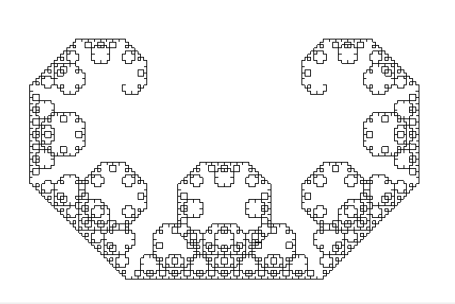

Рисунок Б.1 – Выходные данные

**4. Описание логической структуры**

Изм.

Лист

№ докум.

Подпись

Дата

Лист

30

ТПЖА.18120-02 13 01-1

После загрузки файла «LevyCurve.exe» откроется графическое приложение с меню.

Через меню осуществляется переход ко всем частям программы.

При выборе пункта «Draw Levy», выполняется функция ToDrawButton_Click(System::Object^ sender, System::EventArgs^ e) и осуществляется переход в форму, в которой пользователь задает количество итераций, а программа рисует кривую Леви с помощью функции draw_levy(float x, float y, float length, float alpha, int iteration).

В окне «Draw Levy C Curve» при нажатии на кнопку «Draw» выполняется функция DrawButton_Click(System::Object^ sender, System::EventArgs^ e) и на полотне рисуется кривая Леви. При нажатии кнопки «Frame by frame» выполняется функция FbfButton_Click(System::Object^ sender, System::EventArgs^ e) и график рисуется по одной итерации каждое последующее нажатие. При нажатии на «Animate» вызывается функция AnimateButton_Click(System::Object^ sender, System::EventArgs^ e), которая запускает таймер. Каждый тик таймера запускается функция timer1_Tick(System::Object^ sender, System::EventArgs^ e), которая рисует кривую Леви по одной итерации. Кнопка «Reset» вызывает функцию ResetButton_Click(System::Object^ sender, System::EventArgs^ e), которая сбрасывает полотно и некоторые переменные. В данном окне предусмотрена кнопка «Main page», которая вызывает функцию ToMainButton_Click(System::Object^ sender, System::EventArgs^ e) для выхода из него в главное меню.

При выборе пункта «About program» », выполняется функция About_Click(System::Object^ sender, System::EventArgs^ e) и осуществляется переход в форму со сведениями о: программе, разработчике, версии программы, года разработки и информации про Кривую Леви. Так же в данной форме можно перейти на сайт разработчика, при этом вызывается функция GoToSite_Click(System::Object^ sender, System::EventArgs^ e).

Приложение В

(обязательное)

МИНИСТЕРСТВО НАУКИ И ВЫСШЕГО ОБРАЗОВАНИЯ

РОССИЙСКОЙ ФЕДЕРАЦИИ

ФЕДЕРАЛЬНОЕ ГОСУДАРСТВЕННОЕ

БЮДЖЕТНОЕ ОБРАЗОВАТЕЛЬНОЕ УЧРЕЖДЕНИЕ

ВЫСШЕГО ОБРАЗОВАНИЯ

**«ВЯТСКИЙ ГОСУДАРСТВЕННЫЙ УНИВЕРСИТЕТ»**

Факультет автоматики и вычислительной техники

Кафедра радиоэлектронных средств

Кривая Леви

Руководство оператора

Лист утверждения

Листов 2

ТПЖА.18120-02 34 01-ЛУ

Разработал: студент гр. ИНБс – 1301-01-00 /А. И. Харин/

Проверил: Руководитель

ст. преподаватель кафедры РЭС ________________________________ /Т. В. Наумович/

Киров 2022

МИНИСТЕРСТВО НАУКИ И ВЫСШЕГО ОБРАЗОВАНИЯ

РОССИЙСКОЙ ФЕДЕРАЦИИ

ФЕДЕРАЛЬНОЕ ГОСУДАРСТВЕННОЕ

БЮДЖЕТНОЕ ОБРАЗОВАТЕЛЬНОЕ УЧРЕЖДЕНИЕ

ВЫСШЕГО ПРОФЕССИОНАЛЬНОГО ОБРАЗОВАНИЯ

**«ВЯТСКИЙ ГОСУДАРСТВЕННЫЙ УНИВЕРСИТЕТ»**

Факультет автоматики и вычислительной техники

Кафедра радиоэлектронных средств

Утвержден:

ТПЖА.18120-02 34 01-ЛУ

Кривая Леви

Руководство оператора

ТПЖА.18120-02 34 01

Листов 6

Киров 2022

**Аннотация**

Данный программный документ предназначен для того, чтобы помочь пользователю, работающему с программой Microsoft Visual C++ 2019, разобраться в ее использовании, а также для демонстрации всех ее возможностей.

Изм.

Лист

№ докум.

Подпись

Дата

Лист

33

ТПЖА.18120-02 34 01-1

**Содержание**

|  |  |
| --- | --- |
| 1. Назначение и условия применения программы……………………………………… | 35 |
| 2. Работа с программой…………………………………………………………................ | 35 |

Изм.

Лист

№ докум.

Подпись

Дата

Лист

34

ТПЖА.18120-02 34 01-1

Разраб.

Харин А. И.

Провер.

Наумович Т.В.

Реценз.

Н. Контр.

Утверд.

*Отчет*

*Учебная практика № 1*

*учебно-лабораторный практикум*

Лит.

Листов

6

*Кафедра РЭС, гр. ИНБс-1301-01-00*

**1. Назначение и условия применения программы**

Программа разработана в качестве отчетной работы по учебно-лабораторному практикуму по техническому заданию преподавателя. Программный продукт представляет собой виртуальную лабораторную работу по учебно-лабораторному практикуму по построению кривой Леви в GUI-приложении.

**2. Работа с программой**

После запуска приложения появляется окно меню, показано на рисунке Г.1

Изм.

Лист

№ докум.

Подпись

Дата

Лист

35

ТПЖА.18120-02 34 01-1

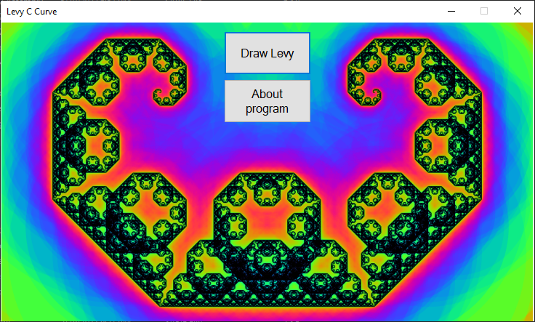

Рисунок Г.1 – Приложение «Levy C Curve»

При нажатии на кнопку «Draw Levy» откроется окно с основным модулем программы, показано на рисунке Г.2.

Изм.

Лист

№ докум.

Подпись

Дата

Лист

36

ТПЖА.18120-02 34 01-1

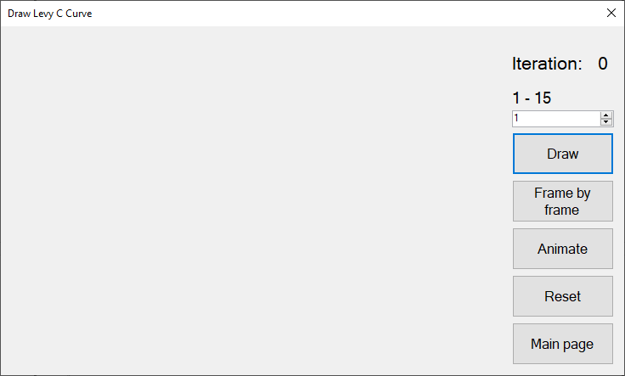

Рисунок Г.2 – Draw Levy C Curve

После ввода количества итераций (от 1 до 15) можно использовать 3 кнопки на выбор. Работа кнопки «Draw» (количество итераций = 12) представлена на рисунке Г.3.

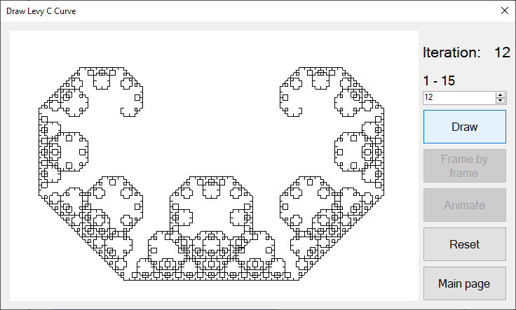

Рисунок Г.3 – Работа кнопки «Draw»

Кнопка «Frame by frame» может рисовать кривую до 20 итерации и на нее не влияет введенное количество итераций.

Изм.

Лист

№ докум.

Подпись

Дата

Лист

37

ТПЖА.18120-02 34 01-1

Работа кнопки «Frame by frame» представлена на рисунке Г.4 и Г.5.

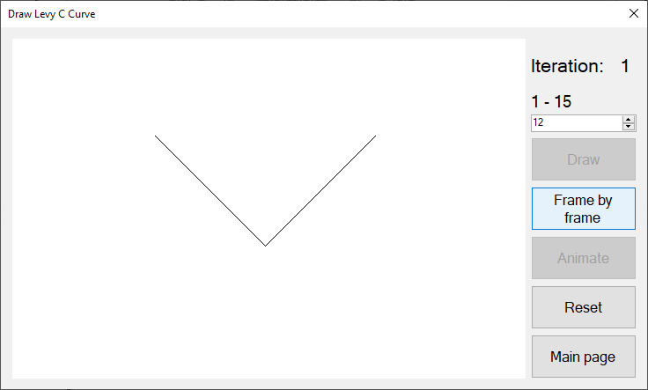

Рисунок Г.4 – Работа кнопки «Frame by frame» (1 итерация)

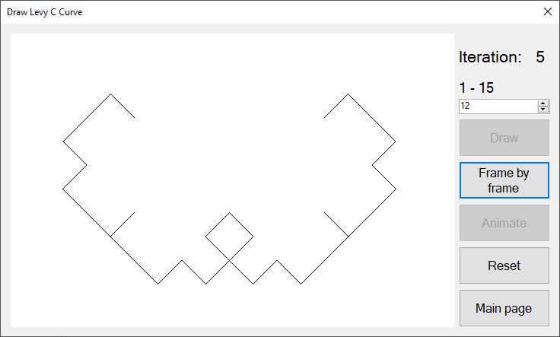

Рисунок Г.5 - Работа кнопки «Frame by frame» (5 итерация)

Работа кнопки «Animate» похожа на кнопку «Frame by frame», только есть одно отличие – пользователь не контролирует время ожидания между итерациями.

Кнопка «Reset» очищает полотно и сбрасывает кнопки, представлена на рисунке Г.6.

Изм.

Лист

№ докум.

Подпись

Дата

Лист

38

ТПЖА.18120-02 34 01-1

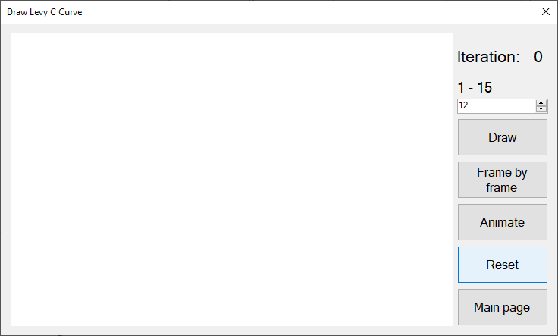

Рисунок Г.6 – Работа кнопки «Reset»

В пункте меню «About program» находится информация касательно: кривой Леви, программы, версии программы, года разработки и разработчике. Так же в данном окне есть кнопка «Developer site», которая открывает главную страницу сайта портфолио.

Окно «About program» представлено на рисунке Г.7.

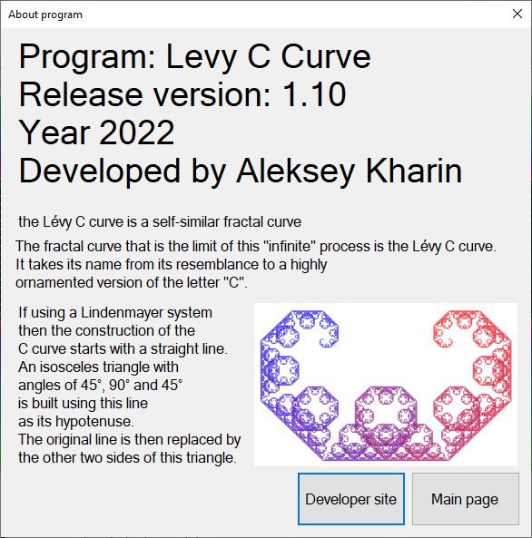

Рисунок Г.7 – Окно «About program»

Приложение Г

Рисунок Г.4 – О программе

(обязательное)

МИНИСТЕРСТВО НАУКИ И ВЫСШЕГО ОБРАЗОВАНИЯ

РОССИЙСКОЙ ФЕДЕРАЦИИ

ФЕДЕРАЛЬНОЕ ГОСУДАРСТВЕННОЕ

БЮДЖЕТНОЕ ОБРАЗОВАТЕЛЬНОЕ УЧРЕЖДЕНИЕ

ВЫСШЕГО ОБРАЗОВАНИЯ

**«ВЯТСКИЙ ГОСУДАРСТВЕННЫЙ УНИВЕРСИТЕТ»**

Факультет автоматики и вычислительной техники

Кафедра радиоэлектронных средств

Кривая Леви

Текст программы

Лист утверждения

Листов 2

ТПЖА.18120-02 12 01-ЛУ

Разработал: студент гр. ИНБс – 1301-01-00 /А. И. Харин/

Проверил: Руководитель

ст. преподаватель кафедры РЭС ________________________________/Т. В. Наумович/

Киров 2022

МИНИСТЕРСТВО НАУКИ И ВЫСШЕГО ОБРАЗОВАНИЯ

РОССИЙСКОЙ ФЕДЕРАЦИИ

ФЕДЕРАЛЬНОЕ ГОСУДАРСТВЕННОЕ

БЮДЖЕТНОЕ ОБРАЗОВАТЕЛЬНОЕ УЧРЕЖДЕНИЕ

ВЫСШЕГО ОБРАЗОВАНИЯ

**«ВЯТСКИЙ ГОСУДАРСТВЕННЫЙ УНИВЕРСИТЕТ»**

Факультет автоматики и вычислительной техники

Кафедра радиоэлектронных средств

Утвержден:

ТПЖА.18120-02 34 01-ЛУ

Кривая Леви

Текст программы

ТПЖА.18120-02 12 01

Листов 13

Киров 2022

**Аннотация**

Изм.

Лист

№ докум.

Подпись

Дата

Лист

41

ТПЖА.18120-02 12 01-1

Данный программный документ содержит полный текст программы на С++.

**Содержание**

|  |  |
| --- | --- |
| 1. MyForm.cpp…………………………………………………………………………….. | 43 |
| 2. MyForm.h……………………………………………………………………………….. | 43 |
| 3. LevyForm.h……………………………………………………………………………... | 45 |
| 4. AboutMe.h……………………………………………………………………………..... | 50 |

Изм.

Лист

№ докум.

Подпись

Дата

Лист

42

ТПЖА.18120-02 12 01-1

Разраб.

Харин А. И.

Провер.

Наумович Т.В.

Реценз.

Н. Контр.

Утверд.

*Отчет*

*Учебная практика № 1*

*учебно-лабораторный практикум*

Лит.

Листов

13

*Кафедра РЭС, гр. ИНБс-1301-01-00*

**1. MyForm.cpp**

#include "MyForm.h"

using namespace System;

using namespace System::Windows::Forms;

[STAThread]

int main(array<String^>^ args) { // main link func

Application::EnableVisualStyles();

Application::SetCompatibleTextRenderingDefault(false);

LevyCurve::MyForm form;

Application::Run(% form);

return 0;

}

Изм.

Лист

№ докум.

Подпись

Дата

Лист

43

ТПЖА.18120-01 90 01-1

**2. MyForm.h**

#pragma once

#include "LevyForm.h"

#include "AboutMe.h"

namespace LevyCurve {

using namespace System;

using namespace System::ComponentModel;

using namespace System::Collections;

using namespace System::Windows::Forms;

using namespace System::Data;

using namespace System::Drawing;

/// <summary>

/// Summary for MyForm

/// </summary>

public ref class MyForm : public System::Windows::Forms::Form {

private: LevyForm^ lform;

private: System::Windows::Forms::Button^ ToDrawButton;

private: AboutMe^ abt;

public:

MyForm(void)

{

InitializeComponent();

lform = gcnew LevyForm;

abt = gcnew AboutMe;

//

//TODO: Add the constructor code here

//

}

protected:

/// <summary>

/// Clean up any resources being used.

/// </summary>

~MyForm()

{

if (components)

{

delete components;

}

}

private: System::Windows::Forms::Button^ About;

Изм.

Лист

№ докум.

Подпись

Дата

Лист

44

ТПЖА.18120-01 90 01-1

protected:

private:

/// <summary>

/// Required designer variable.

/// </summary>

System::ComponentModel::Container ^components;

#pragma region Windows Form Designer generated code

/// <summary>

/// Required method for Designer support - do not modify

/// the contents of this method with the code editor.

/// </summary>

void InitializeComponent(void)

{

System::ComponentModel::ComponentResourceManager^ resources = (gcnew System::ComponentModel::ComponentResourceManager(MyForm::typeid));

this->About = (gcnew System::Windows::Forms::Button());

this->ToDrawButton = (gcnew System::Windows::Forms::Button());

this->SuspendLayout();

//

// About

//

this->About->Font = (gcnew System::Drawing::Font(L"Microsoft Sans Serif", 12, System::Drawing::FontStyle::Regular, System::Drawing::GraphicsUnit::Point,

static_cast<System::Byte>(0)));

this->About->Location = System::Drawing::Point(307, 78);

this->About->Name = L"About";

this->About->Size = System::Drawing::Size(120, 60);

this->About->TabIndex = 0;

this->About->Text = L"About program";

this->About->UseVisualStyleBackColor = true;

this->About->Click += gcnew System::EventHandler(this, &MyForm::About_Click);

//

// ToDrawButton

//

this->ToDrawButton->Font = (gcnew System::Drawing::Font(L"Microsoft Sans Serif", 12, System::Drawing::FontStyle::Regular, System::Drawing::GraphicsUnit::Point,

static_cast<System::Byte>(0)));

this->ToDrawButton->Location = System::Drawing::Point(307, 12);

this->ToDrawButton->Name = L"ToDrawButton";

this->ToDrawButton->Size = System::Drawing::Size(120, 60);

this->ToDrawButton->TabIndex = 0;

this->ToDrawButton->Text = L"Draw Levy";

this->ToDrawButton->UseVisualStyleBackColor = true;

this->ToDrawButton->Click += gcnew System::EventHandler(this, &MyForm::ToDrawButton_Click);

//

// MyForm

//

this->AutoScaleDimensions = System::Drawing::SizeF(6, 13);

this->AutoScaleMode = System::Windows::Forms::AutoScaleMode::Font;

this->BackgroundImage = (cli::safe_cast<System::Drawing::Image^>(resources->GetObject(L"$this.BackgroundImage")));

this->BackgroundImageLayout = System::Windows::Forms::ImageLayout::Zoom;

this->ClientSize = System::Drawing::Size(734, 411);

this->Controls->Add(this->ToDrawButton);

this->Controls->Add(this->About);

this->FormBorderStyle = System::Windows::Forms::FormBorderStyle::FixedDialog;

this->MaximizeBox = false;

this->MaximumSize = System::Drawing::Size(750, 450);

this->MinimumSize = System::Drawing::Size(750, 450);

this->Name = L"MyForm";

this->RightToLeft = System::Windows::Forms::RightToLeft::No;

Изм.

Лист

№ докум.

Подпись

Дата

Лист

45

ТПЖА.18120-01 90 01-1

this->StartPosition = System::Windows::Forms::FormStartPosition::CenterScreen;

this->Text = L"Levy С Curve";

this->ResumeLayout(false);

}

#pragma endregion

private: System::Void About_Click(System::Object^ sender, System::EventArgs^ e) {

abt->ShowDialog(); // transition between forms

}

private: System::Void ToDrawButton_Click(System::Object^ sender, System::EventArgs^ e) {

lform->ShowDialog(); // transition between forms

}

};

}

**3. LevyForm.h**

#pragma once

#include <math.h>

#define PI 3.1415

namespace LevyCurve {

using namespace System;

using namespace System::ComponentModel;

using namespace System::Collections;

using namespace System::Windows::Forms;

using namespace System::Data;

using namespace System::Drawing;

/// <summary>

/// Summary for MainDraw

/// </summary>

public ref class LevyForm : public System::Windows::Forms::Form

{

public:

LevyForm(void)

{

InitializeComponent();

//

//TODO: Add the constructor code here

//

}

protected:

/// <summary>

/// Clean up any resources being used.

/// </summary>

~LevyForm()

{

if (components)

{

delete components;

}

}

private: System::Windows::Forms::Button^ ToMainButton;

protected:

private: System::Windows::Forms::Button^ ResetButton;

private: System::Windows::Forms::Button^ AnimateButton;

private: System::Windows::Forms::Button^ FbfButton;

private: System::Windows::Forms::Button^ DrawButton;

private: System::Windows::Forms::NumericUpDown^ Iterations;

Изм.

Лист

№ докум.

Подпись

Дата

Лист

46

ТПЖА.18120-01 90 01-1

private: System::Windows::Forms::Label^ label1;

private: System::Windows::Forms::Label^ label2;

private: System::Windows::Forms::Label^ IterationsLabel;

private: System::Windows::Forms::PictureBox^ PictureBox;

private: int counter = 0;

private: System::Windows::Forms::Timer^ timer1;

private: System::ComponentModel::IContainer^ components;

private:

/// <summary>

/// Required designer variable.

/// </summary>

#pragma region Windows Form Designer generated code

/// <summary>

/// Required method for Designer support - do not modify

/// the contents of this method with the code editor.

/// </summary>

void InitializeComponent(void)

{

this->components = (gcnew System::ComponentModel::Container());

this->ToMainButton = (gcnew System::Windows::Forms::Button());

this->ResetButton = (gcnew System::Windows::Forms::Button());

this->AnimateButton = (gcnew System::Windows::Forms::Button());

this->FbfButton = (gcnew System::Windows::Forms::Button());

this->DrawButton = (gcnew System::Windows::Forms::Button());

this->Iterations = (gcnew System::Windows::Forms::NumericUpDown());

this->label1 = (gcnew System::Windows::Forms::Label());

this->label2 = (gcnew System::Windows::Forms::Label());

this->IterationsLabel = (gcnew System::Windows::Forms::Label());

this->PictureBox = (gcnew System::Windows::Forms::PictureBox());

this->timer1 = (gcnew System::Windows::Forms::Timer(this->components));

(cli::safe_cast<System::ComponentModel::ISupportInitialize^>(this->Iterations))->BeginInit();

(cli::safe_cast<System::ComponentModel::ISupportInitialize^>(this->PictureBox))->BeginInit();

this->SuspendLayout();

//

// ToMainButton

//

this->ToMainButton->DialogResult = System::Windows::Forms::DialogResult::Cancel;

this->ToMainButton->Font = (gcnew System::Drawing::Font(L"Microsoft Sans Serif", 12, System::Drawing::FontStyle::Regular, System::Drawing::GraphicsUnit::Point,

static_cast<System::Byte>(0)));

this->ToMainButton->Location = System::Drawing::Point(602, 349);

this->ToMainButton->Name = L"ToMainButton";

this->ToMainButton->Size = System::Drawing::Size(120, 50);

this->ToMainButton->TabIndex = 0;

this->ToMainButton->Text = L"Main page";

this->ToMainButton->UseVisualStyleBackColor = true;

this->ToMainButton->Click += gcnew System::EventHandler(this, &LevyForm::ToMainButton_Click);

//

// ResetButton

//

this->ResetButton->Font = (gcnew System::Drawing::Font(L"Microsoft Sans Serif", 12, System::Drawing::FontStyle::Regular, System::Drawing::GraphicsUnit::Point,

static_cast<System::Byte>(0)));

this->ResetButton->Location = System::Drawing::Point(602, 293);

this->ResetButton->Name = L"ResetButton";

this->ResetButton->Size = System::Drawing::Size(120, 50);

this->ResetButton->TabIndex = 0;

this->ResetButton->Text = L"Reset";

Изм.

Лист

№ докум.

Подпись

Дата

Лист

47

ТПЖА.18120-01 90 01-1

this->ResetButton->UseVisualStyleBackColor = true;

this->ResetButton->Click += gcnew System::EventHandler(this, &LevyForm::ResetButton_Click);

//

// AnimateButton

//

this->AnimateButton->Font = (gcnew System::Drawing::Font(L"Microsoft Sans Serif", 12, System::Drawing::FontStyle::Regular, System::Drawing::GraphicsUnit::Point,

static_cast<System::Byte>(0)));

this->AnimateButton->Location = System::Drawing::Point(602, 237);

this->AnimateButton->Name = L"AnimateButton";

this->AnimateButton->Size = System::Drawing::Size(120, 50);

this->AnimateButton->TabIndex = 0;

this->AnimateButton->Text = L"Animate";

this->AnimateButton->UseVisualStyleBackColor = true;

this->AnimateButton->Click += gcnew System::EventHandler(this, &LevyForm::AnimateButton_Click);

//

// FbfButton

//

this->FbfButton->Font = (gcnew System::Drawing::Font(L"Microsoft Sans Serif", 12, System::Drawing::FontStyle::Regular, System::Drawing::GraphicsUnit::Point,

static_cast<System::Byte>(0)));

this->FbfButton->Location = System::Drawing::Point(602, 181);

this->FbfButton->Name = L"FbfButton";

this->FbfButton->Size = System::Drawing::Size(120, 50);

this->FbfButton->TabIndex = 0;

this->FbfButton->Text = L"Frame by frame";

this->FbfButton->UseVisualStyleBackColor = true;

this->FbfButton->Click += gcnew System::EventHandler(this, &LevyForm::FbfButton_Click);

//

// DrawButton

//

this->DrawButton->Font = (gcnew System::Drawing::Font(L"Microsoft Sans Serif", 12, System::Drawing::FontStyle::Regular, System::Drawing::GraphicsUnit::Point,

static_cast<System::Byte>(0)));

this->DrawButton->Location = System::Drawing::Point(602, 125);

this->DrawButton->Name = L"DrawButton";

this->DrawButton->Size = System::Drawing::Size(120, 50);

this->DrawButton->TabIndex = 0;

this->DrawButton->Text = L"Draw";

this->DrawButton->UseVisualStyleBackColor = true;

this->DrawButton->Click += gcnew System::EventHandler(this, &LevyForm::DrawButton_Click);

//

// Iterations

//

this->Iterations->Location = System::Drawing::Point(602, 99);

this->Iterations->Maximum = System::Decimal(gcnew cli::array< System::Int32 >(4) { 15, 0, 0, 0 });

this->Iterations->Minimum = System::Decimal(gcnew cli::array< System::Int32 >(4) { 1, 0, 0, 0 });

this->Iterations->Name = L"Iterations";

this->Iterations->Size = System::Drawing::Size(120, 20);

this->Iterations->TabIndex = 1;

this->Iterations->Value = System::Decimal(gcnew cli::array< System::Int32 >(4) { 1, 0, 0, 0 });

//

// label1

//

this->label1->AutoSize = true;

this->label1->Font = (gcnew System::Drawing::Font(L"Microsoft Sans Serif", 14.25F, System::Drawing::FontStyle::Regular, System::Drawing::GraphicsUnit::Point,

Изм.

Лист

№ докум.

Подпись

Дата

Лист

48

ТПЖА.18120-01 90 01-1

static_cast<System::Byte>(0)));

this->label1->Location = System::Drawing::Point(598, 72);

this->label1->Name = L"label1";

this->label1->Size = System::Drawing::Size(56, 24);

this->label1->TabIndex = 2;

this->label1->Text = L"1 - 15";

//

// label2

//

this->label2->AutoSize = true;

this->label2->Font = (gcnew System::Drawing::Font(L"Microsoft Sans Serif", 15.75F, System::Drawing::FontStyle::Regular, System::Drawing::GraphicsUnit::Point,

static_cast<System::Byte>(0)));

this->label2->Location = System::Drawing::Point(597, 31);

this->label2->Name = L"label2";

this->label2->Size = System::Drawing::Size(95, 25);

this->label2->TabIndex = 3;

this->label2->Text = L"Iteration:";

//

// IterationsLabel

//

this->IterationsLabel->AutoSize = true;

this->IterationsLabel->Font = (gcnew System::Drawing::Font(L"Microsoft Sans Serif", 15.75F, System::Drawing::FontStyle::Regular,

System::Drawing::GraphicsUnit::Point, static_cast<System::Byte>(0)));

this->IterationsLabel->Location = System::Drawing::Point(698, 31);

this->IterationsLabel->Name = L"IterationsLabel";

this->IterationsLabel->Size = System::Drawing::Size(24, 25);

this->IterationsLabel->TabIndex = 4;

this->IterationsLabel->Text = L"0";

//

// PictureBox

//

this->PictureBox->Location = System::Drawing::Point(13, 13);

this->PictureBox->Name = L"PictureBox";

this->PictureBox->Size = System::Drawing::Size(583, 386);

this->PictureBox->TabIndex = 5;

this->PictureBox->TabStop = false;

//

// timer1

//

this->timer1->Interval = 500;

this->timer1->Tick += gcnew System::EventHandler(this, &LevyForm::timer1_Tick);

//

// MainDraw

//

this->AutoScaleDimensions = System::Drawing::SizeF(6, 13);

this->AutoScaleMode = System::Windows::Forms::AutoScaleMode::Font;

this->ClientSize = System::Drawing::Size(734, 411);

this->Controls->Add(this->PictureBox);

this->Controls->Add(this->IterationsLabel);

this->Controls->Add(this->label2);

this->Controls->Add(this->label1);

this->Controls->Add(this->Iterations);

this->Controls->Add(this->DrawButton);

this->Controls->Add(this->FbfButton);

this->Controls->Add(this->AnimateButton);

this->Controls->Add(this->ResetButton);

this->Controls->Add(this->ToMainButton);

this->FormBorderStyle = System::Windows::Forms::FormBorderStyle::FixedDialog;

this->MaximizeBox = false;

this->MinimizeBox = false;

this->Name = L"MainDraw";

this->StartPosition = System::Windows::Forms::FormStartPosition::CenterParent;

Изм.

Лист

№ докум.

Подпись

Дата

Лист

49

ТПЖА.18120-01 90 01-1

this->Text = L"Draw Levy C Curve";

this->FormClosed += gcnew System::Windows::Forms::FormClosedEventHandler(this, &LevyForm::LevyForm_FormClosed);

(cli::safe_cast<System::ComponentModel::ISupportInitialize^>(this->Iterations))->EndInit();

(cli::safe_cast<System::ComponentModel::ISupportInitialize^>(this->PictureBox))->EndInit();

this->ResumeLayout(false);

this->PerformLayout();

}

#pragma endregion

private: System::Void draw_levy(float x, float y, float length, float alpha, int iteration) {

Graphics^ gfx = PictureBox->CreateGraphics();

float rads = 0;

if (iteration > 0) {

length = length / (float)sqrt(2);

draw_levy(x, y, length, alpha + 45, iteration - 1);

rads = rads + (float)((alpha + 45) * PI) / 180;

x = x + length * (float)cos(rads);

y = y + length * (float)sin(rads);

draw_levy(x, y, length, alpha - 45, iteration - 1);

}

else {

rads = rads + (float)(alpha * PI) / 180;

gfx->DrawLine(Pens::Black, x, y, x + length * (float)cos(rads), y + length * (float)sin(rads));

}

}

private: System::Void DrawButton_Click(System::Object^ sender, System::EventArgs^ e) {

Graphics^ gfx = PictureBox->CreateGraphics();

gfx->Clear(Color::White);

if (counter == 0) {

AnimateButton->Enabled = false;

FbfButton->Enabled = false;

}

int iterations = Convert::ToInt32(Iterations->Value);

IterationsLabel->Text = Convert::ToString(iterations);

float x = (float)(PictureBox->Width / 3.6);

float y = (float)(PictureBox->Height / 3.5);

float length = 250;

float alpha = 0;

draw_levy(x, y, length, alpha, iterations);

}

private: System::Void FbfButton_Click(System::Object^ sender, System::EventArgs^ e) {

Graphics^ gfx = PictureBox->CreateGraphics();

gfx->Clear(Color::White);

if (counter == 0) {

DrawButton->Enabled = false;

AnimateButton->Enabled = false;

}

if (counter == 20) {

FbfButton->Enabled = false;

}

counter++;

IterationsLabel->Text = Convert::ToString(counter);

float x = (float)(PictureBox->Width / 3.6);

float y = (float)(PictureBox->Height / 3.5);

float length = 250;

float alpha = 0;

draw_levy(x, y, length, alpha, counter);

}

private: System::Void AnimateButton_Click(System::Object^ sender, System::EventArgs^ e) {

if (timer1->Enabled == false) {

timer1->Start();

}

else {

timer1->Stop();

}

if (counter == 0) {

DrawButton->Enabled = false;

FbfButton->Enabled = false;

}

}

private: System::Void timer1_Tick(System::Object^ sender, System::EventArgs^ e) {

Graphics^ gfx = PictureBox->CreateGraphics();

gfx->Clear(Color::White);

counter++;

IterationsLabel->Text = Convert::ToString(counter);

float x = (float)(PictureBox->Width / 3.6);

float y = (float)(PictureBox->Height / 3.5);

float length = 250;

float alpha = 0;

draw_levy(x, y, length, alpha, counter);

if (counter >= Convert::ToInt32(Iterations->Value)) {

counter = 0;

timer1->Stop();

}

}

private: System::Void Reset() {

Graphics^ gfx = PictureBox->CreateGraphics();

gfx->Clear(Color::White);

timer1->Stop();

IterationsLabel->Text = "0";

counter = 0;

AnimateButton->Enabled = true;

FbfButton->Enabled = true;

DrawButton->Enabled = true;

}

private: System::Void ResetButton_Click(System::Object^ sender, System::EventArgs^ e) {

Reset();

}

private: System::Void LevyForm_FormClosed(System::Object^ sender, System::Windows::Forms::FormClosedEventArgs^ e) {

Reset();

}

private: System::Void ToMainButton_Click(System::Object^ sender, System::EventArgs^ e) {

Reset();

}

};

}

**4. AboutMe.h**

#pragma once

namespace LevyCurve {

using namespace System;

Изм.

Лист

№ докум.

Подпись

Дата

Лист

50

ТПЖА.18120-01 90 01-1

using namespace System::ComponentModel;

using namespace System::Collections;

using namespace System::Windows::Forms;

using namespace System::Data;

Изм.

Лист

№ докум.

Подпись

Дата

Лист

51

ТПЖА.18120-01 90 01-1

using namespace System::Drawing;

/// <summary>

/// Summary for AboutMe

/// </summary>

public ref class AboutMe : public System::Windows::Forms::Form

{

public:

AboutMe(void)

{

InitializeComponent();

//

//TODO: Add the constructor code here

//

}

protected:

/// <summary>

/// Clean up any resources being used.

/// </summary>

~AboutMe()

{

if (components)

{

delete components;

}

}

private: System::Windows::Forms::Button^ ExitButtonB;

private: System::Windows::Forms::Label^ label1;

private: System::Windows::Forms::Button^ GoToSite;

private: System::Windows::Forms::PictureBox^ pictureBox1;

private: System::Windows::Forms::Label^ label2;

private: System::Windows::Forms::Label^ label3;

private: System::Windows::Forms::Label^ label4;

protected:

private:

/// <summary>

/// Required designer variable.

/// </summary>

System::ComponentModel::Container ^components;

#pragma region Windows Form Designer generated code

/// <summary>

/// Required method for Designer support - do not modify

/// the contents of this method with the code editor.

/// </summary>

void InitializeComponent(void)

{

System::ComponentModel::ComponentResourceManager^ resources = (gcnew System::ComponentModel::ComponentResourceManager(AboutMe::typeid));

this->ExitButtonB = (gcnew System::Windows::Forms::Button());

this->label1 = (gcnew System::Windows::Forms::Label());

this->GoToSite = (gcnew System::Windows::Forms::Button());

this->pictureBox1 = (gcnew System::Windows::Forms::PictureBox());

this->label2 = (gcnew System::Windows::Forms::Label());

this->label3 = (gcnew System::Windows::Forms::Label());

this->label4 = (gcnew System::Windows::Forms::Label());

(cli::safe_cast<System::ComponentModel::ISupportInitialize^>(this->pictureBox1))->BeginInit();

this->SuspendLayout();

//

// ExitButtonB

//

this->ExitButtonB->DialogResult = System::Windows::Forms::DialogResult::Cancel;

this->ExitButtonB->Font = (gcnew System::Drawing::Font(L"Microsoft Sans Serif", 12, System::Drawing::FontStyle::Regular, System::Drawing::GraphicsUnit::Point,

static_cast<System::Byte>(0)));

this->ExitButtonB->Location = System::Drawing::Point(452, 489);

this->ExitButtonB->Name = L"ExitButtonB";

this->ExitButtonB->Size = System::Drawing::Size(120, 60);

this->ExitButtonB->TabIndex = 2;

this->ExitButtonB->Text = L"Main page";

this->ExitButtonB->UseVisualStyleBackColor = true;

//

// label1

//

this->label1->AutoSize = true;

this->label1->Font = (gcnew System::Drawing::Font(L"Microsoft Sans Serif", 27.75F, System::Drawing::FontStyle::Regular, System::Drawing::GraphicsUnit::Point,

static_cast<System::Byte>(0)));

this->label1->Location = System::Drawing::Point(12, 9);

this->label1->Name = L"label1";

this->label1->Size = System::Drawing::Size(508, 168);

this->label1->TabIndex = 4;

this->label1->Text = L"Program: Levy C Curve\r\nRelease version: 1.10\r\nYear 2022\r\nDeveloped by Aleksey Kha"

L"rin";

//

// GoToSite

//

this->GoToSite->Font = (gcnew System::Drawing::Font(L"Microsoft Sans Serif", 12, System::Drawing::FontStyle::Regular, System::Drawing::GraphicsUnit::Point,

static_cast<System::Byte>(0)));

this->GoToSite->Location = System::Drawing::Point(326, 489);

this->GoToSite->Name = L"GoToSite";

this->GoToSite->Size = System::Drawing::Size(120, 60);

this->GoToSite->TabIndex = 2;

this->GoToSite->Text = L"Developer site";

this->GoToSite->UseVisualStyleBackColor = true;

this->GoToSite->Click += gcnew System::EventHandler(this, &AboutMe::GoToSite_Click);

//

// pictureBox1

//

this->pictureBox1->BackColor = System::Drawing::Color::Transparent;

this->pictureBox1->BackgroundImage = (cli::safe_cast<System::Drawing::Image^>(resources->GetObject(L"pictureBox1.BackgroundImage")));

this->pictureBox1->BackgroundImageLayout = System::Windows::Forms::ImageLayout::Stretch;

this->pictureBox1->Location = System::Drawing::Point(279, 303);

this->pictureBox1->Name = L"pictureBox1";

this->pictureBox1->Size = System::Drawing::Size(290, 180);

this->pictureBox1->TabIndex = 5;

this->pictureBox1->TabStop = false;

//

// label2

//

this->label2->AutoSize = true;

this->label2->Font = (gcnew System::Drawing::Font(L"Microsoft Sans Serif", 12, System::Drawing::FontStyle::Regular, System::Drawing::GraphicsUnit::Point,

static_cast<System::Byte>(0)));

this->label2->Location = System::Drawing::Point(12, 230);

Изм.

Лист

№ докум.

Подпись

Дата

Лист

52

ТПЖА.18120-01 90 01-1

this->label2->Name = L"label2";

this->label2->Size = System::Drawing::Size(543, 60);

this->label2->TabIndex = 6;

this->label2->Text = L"The fractal curve that is the limit of this \"infinite\" process is the Lévy C curv"

L"e. \r\nIt takes its name from its resemblance to a highly \r\nornamented version of "

Изм.

Лист

№ докум.

Подпись

Дата

Лист

53

ТПЖА.18120-01 90 01-1

L"the letter \"C\".";

//

// label3

//

this->label3->AutoSize = true;

this->label3->Font = (gcnew System::Drawing::Font(L"Microsoft Sans Serif", 12, System::Drawing::FontStyle::Regular, System::Drawing::GraphicsUnit::Point,

static_cast<System::Byte>(0)));

this->label3->Location = System::Drawing::Point(15, 203);

this->label3->Name = L"label3";

this->label3->Size = System::Drawing::Size(321, 20);

this->label3->TabIndex = 6;

this->label3->Text = L"the Lévy C curve is a self-similar fractal curve\r\n";

//

// label4

//

this->label4->AutoSize = true;

this->label4->BackColor = System::Drawing::Color::Transparent;

this->label4->Font = (gcnew System::Drawing::Font(L"Microsoft Sans Serif", 12, System::Drawing::FontStyle::Regular, System::Drawing::GraphicsUnit::Point,

static_cast<System::Byte>(0)));

this->label4->Location = System::Drawing::Point(15, 303);

this->label4->Name = L"label4";

this->label4->Size = System::Drawing::Size(258, 180);

this->label4->TabIndex = 6;

this->label4->Text = resources->GetString(L"label4.Text");

//

// AboutMe

//

this->AutoScaleDimensions = System::Drawing::SizeF(6, 13);

this->AutoScaleMode = System::Windows::Forms::AutoScaleMode::Font;

this->ClientSize = System::Drawing::Size(584, 561);

this->Controls->Add(this->label3);

this->Controls->Add(this->label4);

this->Controls->Add(this->label2);

this->Controls->Add(this->pictureBox1);

this->Controls->Add(this->label1);

this->Controls->Add(this->GoToSite);

this->Controls->Add(this->ExitButtonB);

this->FormBorderStyle = System::Windows::Forms::FormBorderStyle::FixedDialog;

this->MaximizeBox = false;

this->MaximumSize = System::Drawing::Size(600, 600);

this->MinimizeBox = false;

this->MinimumSize = System::Drawing::Size(600, 600);

this->Name = L"AboutMe";

this->StartPosition = System::Windows::Forms::FormStartPosition::CenterParent;

this->Text = L"About program";

(cli::safe_cast<System::ComponentModel::ISupportInitialize^>(this->pictureBox1))->EndInit();

this->ResumeLayout(false);

this->PerformLayout();

}

#pragma endregion

private: System::Void GoToSite_Click(System::Object^ sender, System::EventArgs^ e) {

System::Diagnostics::Process::Start("..\\site\\html\\main.html"); //go to developer site path

}

};

}

**Приложение Д (обязательное).**

Изм.

Лист

№ докум.

Подпись

Дата

Лист

54

ТПЖА.18120-01 90 01-1

**Сертификаты**

Сертификат по HTML предоставлен на рисунке Д.1. По CSS на рисунке Д.2

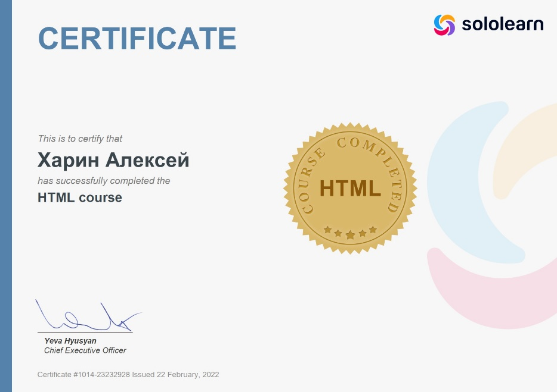

Рисунок Д.1 – Сертификат HTML

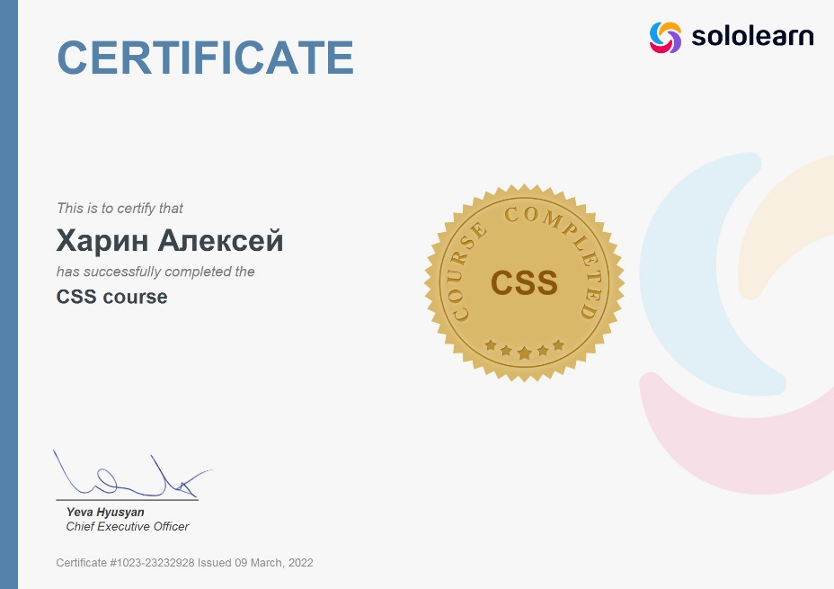

Рисунок Д.2 – Сертификат CSS

**Приложение Е (справочное).   
Библиографический список**

1. HTML - Википедия – Текст: электронный - <https://ru.wikipedia.org/wiki/HTML> (Дата обращения 20.05.2022);

2. CSS - Википедия – Текст: электронный - <https://ru.wikipedia.org/wiki/CSS> (Дата обращения 20.05.2022);

3. Графический интерфейс пользователя - Википедия – Текст: электронный - <https://ru.wikipedia.org/wiki/Графический_интерфейс_пользователя> (Дата обращения 20.05.2022);

4. Visual Studio Code - Википедия – Текст: электронный - <https://ru.wikipedia.org/wiki/Visual_Studio_Code> (Дата обращения 20.05.2022);

5. Notepad++ - Википедия – Текст: электронный - [https://ru.wikipedia.org/wiki/Notepad%2B%2B](https://ru.wikipedia.org/wiki/Notepad%2B%2B%20) (Дата обращения 20.05.2022);